

**รายงานความก้าวหน้า 240-401 โครงงานวิศวกรรมคอมพิวเตอร์ 1 ครั้งที่ 1/2563**

**แชทบอทสำหรับดูแลผู้ป่วยโรคไต**

**Chatbot for kidney disease patients caring**

**ยง ยั่งยืน**

**6010110293**

**อาจารย์ที่ปรึกษาโครงงาน**

**.......................................**

**(รศ.ดร.แสงสุรีย์ วสุพงศ์อัยยะ)**

**รายงานความก้าวหน้าโครงงานวิศวกรรมคอมพิวเตอร์นี้เป็นส่วนหนึ่งของการศึกษา**

**ตามหลักสูตรปริญญาวิศวกรรมศาสตรบัณฑิต สาขาวิชาวิศวกรรมคอมพิวเตอร์**

**คณะวิศวกรรมศาสตร์ มหาวิทยาลัยสงขลานครินทร์**

**26 สิงหาคม 2563**

สารบัญ

สารบัญ ก

รายการรูปภาพ ค

รายการตาราง ง

รายการคำย่อ จ

บทที่ 1 บทนำ 1

1.1 ที่มาและความสำคัญ 1

1.2 วัตถุประสงค์ของโครงงาน 3

1.3 ขอบเขตของโครงงาน 3

1.4 แผนการดำเนินงาน 5

บทที่ 2 ทฤษฎีและความรู้พื้นฐาน 6

2.1 กลไกการทำงานของแชทบอท 6

2.2 ข้อมูลที่เกี่ยวกับโภชนาการ 8

2.3 ข้อมูลที่เกี่ยวกับการดูแลผู้ป่วยโรคไตเบื้องต้น 9

2.4 ข้อมูลที่เกี่ยวกับการออกกำลังกาย 9

2.5 ข้อมูลที่เกี่ยวกับการรับประทานยา 10

2.6 ระบบข้อมูลสุขภาพส่วนบุคคลสำหรับผู้ป่วยฟอกไต 11

2.7 เครื่องมือที่ใช้ 13

2.8 แอปพลิเคชันเกี่ยวกับโรคไตและโภชนาการที่มีอยู่ในปัจจุบัน 16

บทที่ 3 รายละเอียดการดำเนินงาน 21

3.1 ภาพรวมของระบบ 21

3.2 Use case diagram ของระบบ 23

3.3 Mock-up ของระบบ 24

3.4 วิธีการดำเนินการ 30

3.5 เทคโนโลยีที่ใช้ 31

บทที่ 4 ความก้าวหน้าการดำเนินงาน 32

4.1 การเพิ่มปุ่มเชื่อมโยงไปยังแชทบอท 32

4.2 การเพิ่มข้อมูลทั่วไป 32

4.3 การเพิ่มข้อมูลทั่วไปเกี่ยวกับโรคไต 33

4.4 การเพิ่มข้อมูลโภชนาการอาหาร 33

4.5 การเพิ่มข้อมูลยา 34

4.6 การเพิ่มข้อมูลการออกกำลังกาย 34

4.7 การรวมแชทบอทเข้ากับแอปพลิเคชันไลน์ (LINE) 35

4.8 การรวมแชทบอทเข้ากับแอปพลิเคชันเมสเซนเจอร์ (Messenger) 35

4.9 ผลการพัฒนา 37

4.10 สรุปผลงานที่มีความก้าวหน้า 42

บทที่ 5 สรุป 43

5.1 สรุปผลการดำเนินงาน 43

5.2 ปัญหาและอุปสรรค 43

5.3 งานที่จะดำเนินการต่อไป 44

บรรณานุกรม 45

รายการรูปภาพ

รูปที่ 1.1 อัตราป่วย อัตราตาย โรคไตเรื้อรังต่อแสนประชากร จังหวัดกำแพงเพชร ปี 2553-2557 1

รูปที่ 1.2 หน้าจอแสดงผลแอปพลิเคชันของนักศึกษาภาควิชาวิศวกรรมคอมพิวเตอร์ 2

รูปที่ 2.1 ขั้นตอนการทำงานของระบบแชทบอท 7

รูปที่ 2.2 ภาพการจัดเก็บและแสดงผลข้อมูลสุขภาพส่วนบุคคลของผู้ป่วยฟอกไต 12

รูปที่ 2.3 ภาพการแสดงและจัดเก็บข้อมูลโภชนาการอาหาร 13

รูปที่ 2.4 โครงสร้างของสถาปัตยกรรมแอนดรอยด์ 14

รูปที่ 2.5 หน้าจอแสดงผลของแอปพลิเคชันซีเคดีรักษ์ไต (CKD รักษ์ไต) 16

รูปที่ 2.6 หน้าจอแสดงผลของแอปพลิเคชันอีจีเอฟอาร์แคลคูเลเตอร์ (eGFR Calculator) 17

รูปที่ 2.7 หน้าจอแสดงผลของแอปพลิเคชันฟู้ดไออีท (FoodiEat) 18

รูปที่ 2.8 หน้าจอแสดงผลของแอปพลิเคชันฟู้ดช้อยส์ (FoodChoice) 19

รูปที่ 2.9 หน้าจอแสดงผลของแอปพลิเคชันแคลอรี่ ไดอารี่ 20

รูปที่ 3.1 ภาพรวมการทำงานของระบบ 21

รูปที่ 3.2 User Interface ของแอปพลิเคชันที่ทำการเพิ่มปุ่มแล้ว 22

รูปที่ 3.3 Use case diagram ของระบบ 23

รูปที่ 3.4 Mock-up ของระบบ ผู้ใช้สามารถแชทกับระบบแชทบอทได้ 24

รูปที่ 3.5 Mock-up ของระบบ ผู้ใช้สามารถแชทด้วยข้อความเสียงกับระบบแชทบอทได้ 25

รูปที่ 3.6 Mock-up ของระบบ ผู้ใช้สามารถค้นหาและเลือกชื่ออาหารจากรายการอาหารทั้งหมดได้ 26

รูปที่ 3.7 Mock-up ของระบบ ผู้ใช้สามารถค้นหาและเลือกชื่อยาจากรายการยาทั้งหมดได้ 27

รูปที่ 3.8 Mock-up ของระบบ ผู้ใช้สามารถเปิด-ปิด การแจ้งเตือนต่างๆ ของระบบได้ 28

รูปที่ 3.9 Mock-up ของระบบ ผู้ใช้สามารถรับการแจ้งเตือนต่างๆ จากระบบได้ 29

รูปที่ 4.1 แชทบอทตอบคำถามทั่วไป 37

รูปที่ 4.2 แชทบอทตอบคำถามเกี่ยวกับโรคไต 38

รูปที่ 4.3 แชทบอทแสดงข้อมูลโภชนาการอาหาร 39

รูปที่ 4.4 แชทบอทแสดงข้อมูลการรับประทานยา 40

รูปที่ 4.5 แชทบอทให้คำแนะนำในการออกกำลังกาย 41

รูปที่ 4.6 แผนภาพแสดงความก้าวหน้า 42

รายการตาราง

ตารางที่ 1.1 แผนการดำเนินงาน 5

ตารางที่ 2.1 ปริมาณสารอาหารที่ผู้ป่วยโรคไตควรได้รับต่อวัน 8

รายการคำย่อ

|  |  |
| --- | --- |
| CKD | Chronic Kidney Disease |
| eGFR | Estimated Glomerular Filtration Rate |
| UTF | Unicode Transformation Format |
| AI | Artificial Intelligence |
| NLP | Natural Language Processing |
| NLU | Natural Language Understanding |
| IBM | International Business Machines |
| UI | User Interface |
| IoT | Internet of Things |
| API | Application Programming Interface |
| OTC | Over-The-Counter |
| NSAIDs | Non-Steroidal Anti-Inflammatory Drugs |
| PHR | Personal Health Record |
| Inc | Incorporated |
| SDK | Software Development Kit |
| iOS | iPhone Operating System |
| OAuth | Open Authorization |
| AP | Access Point |
| URL | Uniform Resource Locator |

# บทนำ

## ที่มาและความสำคัญ

อ้างอิงข้อมูลจากการศึกษาโดยสมาคมโรคไตพบว่า ปัจจุบันมีคนไทยที่ป่วยเป็นโรคไตเป็นจำนวนตัวเลขสูงถึงหลักล้านคน แต่คนที่เข้ารับการฟอกไตกลับมีจำนวนไม่ถึงหนึ่งแสนคน [1] อันเนื่องมาจากลักษณะอาการของโรคไตที่เป็นภัยเงียบ ในช่วงเริ่มต้นจะไม่แสดงอาการผิดปกติใดๆ หากไม่เข้ารับการตรวจที่โรงพยาบาล ก็ทราบได้ยากว่าตนเองเป็นโรคไต โดยอาการของโรคไตจะเริ่มแสดงออกมาหลังจากที่มีอาการผิดปกติไประยะหนึ่ง หลังจากนั้นผู้คนที่ป่วยเป็นโรคไตจึงจะเริ่มรู้สึกได้ว่าตนเองเป็นโรคไต โดยทุกปีผู้คนจะมีอัตราป่วยและอัตราตายจากโรคไตเพิ่มขึ้น ดังรูปที่ 1.1

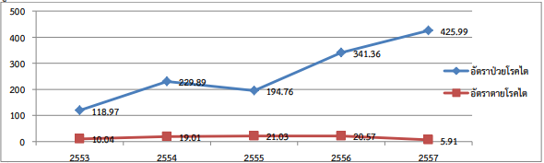

รูปที่ 1.1 อัตราป่วย อัตราตาย โรคไตเรื้อรังต่อแสนประชากร จังหวัดกำแพงเพชร ปี 2553-2557 [2]

โรคไตเป็นโรคที่พบบ่อยและเป็นปัญหาทางสาธารณสุขที่สำคัญของประเทศไทย เนื่องจากเป็นโรคที่อันตรายร้ายแรงถึงชีวิตหากไม่ได้รับการดูแลรักษาอย่างถูกต้องและเหมาะสม และเป็นโรคเรื้อรังที่ไม่สามารถรักษาให้หายขาดได้ อีกทั้งยังมีค่าใช้จ่ายในการรักษาสูงมาก ผู้ป่วยโรคไตจึงต้องได้รับการรักษาอย่างต่อเนื่องและมีการติดตามผลการรักษาอย่างใกล้ชิด เมื่อผู้ป่วยพบว่าตนเองเป็นโรคไต ควรจะมีการดูแลรักษาสุขภาพของตนเองอย่างเหมาะสมตามคำแนะนำของแพทย์ ซึ่งจะมีข้อจำกัดหรือข้อห้ามที่ละเอียดอ่อนมากมาย ไม่ว่าจะเป็น การเลือกกินอาหาร การดื่มน้ำ ปริมาณสารอาหารที่เหมาะสมที่ควรได้รับในแต่ละวัน การงดสูบบุหรี่และแอลกอฮอล์ การออกกำลังกายและการผักผ่อนให้เพียงพอ โดยผู้ป่วยที่ต้องปฏิบัติตามข้อจำกัดเหล่านี้อย่างเคร่ดครัดมักจะเกิดปัญหาการลืม เช่น การลืมรับประทานยาตามเวลา ลืมว่าวันนี้ดื่มน้ำไปปริมาณเท่าไรแล้ว รับประทานโปรตีนมากเกินไปหรือไม่ ออกกำลังกายไปแล้วกี่นาที หรือไม่ทราบว่าอาหารที่ได้รับประทานไปมีปริมาณสารอาหารต่างๆ เท่าไร โดยปัญหาต่างๆ เหล่านี้จะส่งผลให้อาการของโรคไตแย่ลง

ในปัจจุบัน ประเทศไทยมีแอปพลิเคชันต่างๆ มากมายที่เข้ามาอำนวยความสะดวกสำหรับผู้ป่วยโรคไตเพื่อช่วยในการดูแลรักษาสุขภาพ อาทิเช่น ซีเคดีรักษ์ไต (CKD รักษ์ไต) ซึ่งเป็นแอปพลิเคชันบนโทรศัพท์มือถือสำหรับวิเคราะห์เก็บข้อมูลสุขภาพทางไตต่างๆ อีจีเอฟอาร์แคลคูเลเตอร์ (eGFR Calculator) เป็นเว็บแอปพลิเคชันที่ทำการคำนวณหาการทำงานของไตหรืออัตราการกรองของไต โดยใช้น้ำหนัก เพศ อายุ และค่าที่ได้จากการเจาะเลือดมาคำนวณ เพื่อวิเคราะห์การเสื่อมของไต ฟู้ดไออีท (FoodiEat) เป็นแอปพลิเคชันบนโทรศัพท์มือถือที่สามารถบันทึกและวิเคราะห์พฤติกรรมการบริโภคอาหารและการออกกำลังกายสำหรับคนรักสุขภาพฟู้ดช้อยส์ (FoodChoice) เป็นแอปพลิเคชันบนโทรศัพท์มือถือ ที่ให้ความรู้ทางด้านโภชนาการ เมื่อแสกนบาร์โค้ดจากผลิตภัณฑ์ ข้อมูลบนฉลากโภชนาการจะถูกแสดงในรูปแบบที่สามารถเข้าใจได้ง่ายพร้อมคำแนะนำสำหรับผู้ป่วยโรคต่างๆ รวมไปถึงผลงานของนักศึกษามหาวิทยาลัยสงขลานครินทร์ภาควิชาวิศวกรรมคอมพิวเตอร์ที่เคยทำเป็นโครงการระบบข้อมูลสุขภาพส่วนบุคคลสำหรับผู้ป่วยฟอกไต ซึ่งเป็นแอปพลิเคชันที่สามารถวิเคราะห์และให้คำแนะนำด้านสุขภาพแก่ผู้ป่วยได้ ไม่ว่าจะเป็นเรื่องการรับประทานอาหาร การออกกำลังกาย รวมไปถึงการแสดงวันเวลาในการพบแพทย์ตามเวลานัดหมาย โดยข้อมูลต่างๆ จะแสดงผลออกมาในรูปแบบของรูปภาพ ตัวเลขและตัวอักษร ดังรูปที่ 1.2

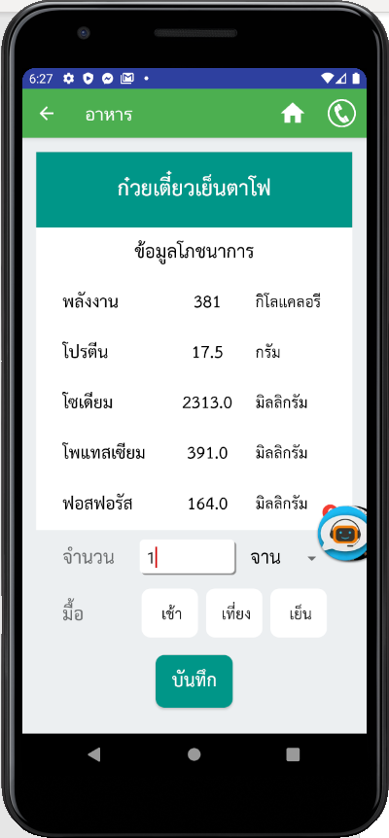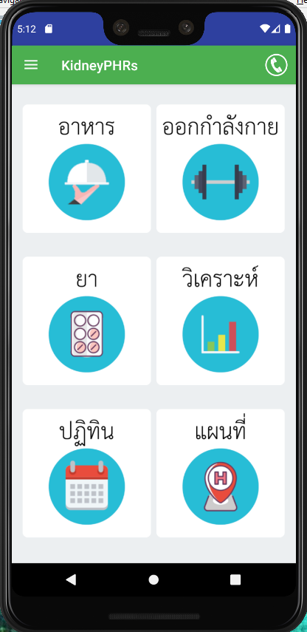

รูปที่ 1.2 หน้าจอแสดงผลแอปพลิเคชันของนักศึกษาภาควิชาวิศวกรรมคอมพิวเตอร์ [3]

ซึ่งจากกลุ่มตัวอย่างของแอปพลิเคชันต่างๆ ที่มีอยู่ในปัจจุบัน รวมไปถึงแอปพลิเคชันที่เป็นผลงานของนักศึกษาภาควิชาวิศวกรรมคอมพิวเตอร์ที่กล่าวมาข้างต้น จะเห็นได้ว่าแอปพลิเคชันต่างๆ เหล่านี้ ยังขาดในเรื่องของปฏิสัมพันธ์การโต้ตอบระหว่างแอปพลิเคชันกับผู้ป่วย ซึ่งถือเป็นเรื่องสำคัญ เนื่องจากผู้ป่วยส่วนใหญ่เป็นผู้สูงอายุที่ไม่สามารถทำความเข้าใจเกี่ยวกับการใช้งานแอปพลิเคชัน หรืออาจจะมีข้อสงสัยต่างๆ เกี่ยวกับเรื่องอื่นๆ ที่ไม่ได้ระบุภายในแอปพลิเคชัน เช่น อาหารที่กำลังจะรับประทานมีสัดส่วนของสารอาหารต่างๆ ปริมาณเท่าไร ซึ่งไม่สามารถถามใครได้ ณ เวลานั้น

ทางผู้จัดทำจึงได้เล็งเห็นความสำคัญที่จะนำความสามารถต่างๆ ของผลงานแอปพลิเคชันของรุ่นพี่นักศึกษาภาควิชาวิศวกรรมคอมพิวเตอร์ที่เคยมีมาก่อนหน้านี้ มาประยุกต์รวบรวม แล้วสร้างเป็นฟีเจอร์ (Feature) เสริมที่มีระบบแชทบอทสำหรับดูแลผู้ป่วยโรคไต เข้าไปเป็นส่วนหนึ่งของโมบายแอปพลิเคชันดั้งเดิม โดยจัดเก็บข้อมูลการแชทต่างๆ ผ่านแอปพลิเคชันเมสเซนเจอร์และไลน์ ซึ่งเป็นแชทแอปพลิเคชันยอดนิยมของคนไทย ที่มีผู้ใช้งานมากมายในปัจจุบัน เพื่อใช้ในการวิเคราะห์ แสดงผล พร้อมให้คำแนะนำแก่ผู้ป่วย ในรูปแบบของแชทบอท ที่สามารถทำการโต้ตอบกับผู้ป่วยได้ มีระบบรองรับคำถามเบื้องต้นเพื่อทำการตอบคำถามของผู้ป่วย พร้อมสามารถเลือกชื่ออาหารที่กำลังจะรับประทานจากฐานข้อมูลด้านโภชนาการที่มีรายการอาหารไทยมากมายภายในแอปพลิเคชัน เพื่อแสดงสัดส่วนปริมาณสารอาหารของรายการอาหารนั้นๆ ทำให้ผู้ป่วยสามารถตัดสินใจเองได้ว่า ควรรับประทานอาหารนั้นหรือไม่ เสมือนกับการที่ผู้ป่วยได้พูดคุยกับคนจริงๆ ที่เป็นผู้คอยให้คำแนะนำต่างๆ เกี่ยวกับเรื่องการดูแลสุขภาพได้อย่างถูกต้องและเหมาะสม

## วัตถุประสงค์ของโครงงาน

1. ออกแบบและพัฒนาระบบโต้ตอบอัตโนมัติแชทบอทสำหรับดูแลผู้ป่วยโรคไต
2. ทดสอบประสิทธิภาพด้านความพึงพอใจของระบบแชทบอทที่พัฒนาขึ้น โดยใช้ผู้ป่วยจริงในการทดสอบ

## ขอบเขตของโครงงาน

1. แชทบอทที่พัฒนาให้คำแนะนำเฉพาะเรื่องโรคไต โภชนาการอาหาร ยา การดื่มน้ำและการออกกำลังกายอย่างเหมาะสมสำหรับผู้ป่วยโรคไตเท่านั้น
2. แชทบอทที่พัฒนาสามารถโต้ตอบกับผู้ใช้ด้วยข้อความและเสียง
3. แชทบอทที่พัฒนาไม่สามารถตอบคำถามที่ไม่เกี่ยวข้องกับโรคไตได้
4. แชทบอทที่พัฒนาสามารถวิเคราะห์และแสดงสัดส่วนของปริมาณสารอาหารจากรายการอาหารที่ผู้ใช้เลือก
5. อุปกรณ์ที่ใช้ต้องใช้ระบบปฏิบัติการแอนดรอยด์ เวอร์ชัน 4.0.3 ขึ้นไป
6. อุปกรณ์ที่ใช้ต้องรองรับการใช้งานระบบแจ้งเตือนโดยวิธี Push Notification
7. อุปกรณ์ที่ใช้ต้องรองรับระบบ UTF-8 เพื่อการใช้งานภาษาไทย
8. ผู้ใช้งานต้องมีบัญชีผู้ใช้กูเกิล (Google) เพื่อใช้งานฟังก์ชันปฏิทิน
9. อุปกรณ์ที่ใช้ต้องเชื่อมต่อเครือข่ายอินเตอร์เน็ตเพื่อใช้งานปฏิทินและวิเคราะห์โภชนาการ
10. อุปกรณ์ที่ใช้ต้องติดตั้งแอปพลิเคชันกูเกิลคาเลนดาร์ (Google Calendar) เพื่อใช้งานฟังก์ชันปฏิทิน
11. อุปกรณ์ที่ใช้ต้องติดตั้งแอปพลิเคชันเมสเซนเจอร์หรือไลน์ เพื่อใช้งานระบบแชทบอท

## แผนการดำเนินงาน

ตารางที่ 1.1 แผนการดำเนินงาน

|  |  |  |  |  |  |  |  |  |  |  |
| --- | --- | --- | --- | --- | --- | --- | --- | --- | --- | --- |
| **ลำดับที่** | **รายละเอียด** | **ส.ค. 63** | **ก.ย. 63** | **ต.ค. 63** | **พ.ย. 63** | **ธ.ค. 63** | **ม.ค. 64** | **ก.พ. 64** | **มี.ค. 64** | **เม.ย. 64** |
| 1 | วิเคราะห์และจัดเตรียมข้อมูล |  |  |  |  |  |  |  |  |  |
| 2 | สร้างแชทบอทโดยใช้ไดอะล็อกโฟลว์ (Dialogflow) |  |  |  |  |  |  |  |  |  |
| 3 | รวมแชทบอทเข้ากับไลน์ |  |  |  |  |  |  |  |  |  |
| 4 | รวมแชทบอทเข้ากับเมสเซนเจอร์ |  |  |  |  |  |  |  |  |  |
| 5 | สร้างปุ่มลิงก์จากแอปเดิมไปยังแชทบอท |  |  |  |  |  |  |  |  |  |
| 6 | ทดลองใช้งานติดตามผล |  |  |  |  |  |  |  |  |  |
| 7 | เขียนรายงานฉบับสมบูรณ์ |  |  |  |  |  |  |  |  |  |

# ทฤษฎีและความรู้พื้นฐาน

จากการศึกษาข้อมูลที่เกี่ยวข้องกับการพัฒนาแอปพลิเคชันสำหรับผู้ป่วยโรคไตบน ระบบปฏิบัติการแอนดรอยด์ (Android) ข้อมูลที่นำมาประกอบการพัฒนาระบบ ได้แก่ ข้อมูลที่เกี่ยวข้องกับกลไกการทำงานของแชทบอท ข้อมูลที่เกี่ยวข้องกับโภชนาการ ข้อมูลที่เกี่ยวกับระบบข้อมูลสุขภาพส่วนบุคคลสำหรับผู้ป่วยฟอกไต เครื่องมือที่ใช้ และแอปพลิเคชันเกี่ยวกับโรคไตและโภชนาการที่มีอยู่ในปัจจุบัน ซึ่งมีรายละเอียดดังนี้

## กลไกการทำงานของแชทบอท

บอท (Bot) นั้นเปรียบเสมือนผู้ช่วยในการใช้งานบริการใดบริการหนึ่ง ย่อมาจากคำว่า โรบอท (Robot) ซึ่งมันทำหน้าที่แทนเจ้าของบริการนั้นๆ แต่ในที่นี้จะกล่าวถึง แชทบอท (Chatbot) [4]

แชทบอท [5] ก็คือ โปรแกรมคอมพิวเตอร์ชนิดหนึ่ง ที่มีไว้สื่อสารโดยการสนทนากับมนุษย์ เพื่อประโยชน์ไม่ทางใดก็ทางหนึ่ง จากที่กล่าวมาข้างต้นผู้คนส่วนใหญ่อาจจะคิดว่าแชทบอทสามารถตอบได้หมดทุกคำถาม แต่ในความเป็นจริงแชทบอทไม่ได้มีประสิทธิภาพสูงขนาดนั้น เพราะการคุยกับแชทบอท คือการที่มนุษย์ใช้ภาษามนุษย์คุยกับภาษาโปรแกรมมิ่ง (Programming Language) โดยที่ระบบแชทบอท จะแบ่งออกเป็น 2 แบบหลักๆ ที่พบบ่อย แบบแรกคือแบบที่ถูกกำหนดด้วยกฎต่างๆ (Based on rules) กับแบบที่มีเอไอ (AI) หรือปัญญาประดิษฐ์ (Artificial Intelligence) คือใช้ส่วนการเรียนรู้ของเครื่อง (Machine learning) เข้ามาช่วย

ซึ่งแบบที่ใช้กฎ (Based on rules) นั้น ถ้าอยากให้แชทบอทของเราเก่ง อาจจะต้องสร้างกฎไว้ให้หลายๆ ข้อ เพื่อให้ครอบคลุมหลายๆ เคสและตรงตามเป้าหมายที่เราต้องการให้แชทเป็น เพราะแชทบอทแบบนี้จะสามารถโต้ตอบได้เฉพาะคำสั่งที่เราได้สร้างขึ้นไว้ตามกฎของเราเท่านั้น หากผู้ใช้ตอบกลับในบางคำสั่งที่เราไม่ได้เตรียมไว้ ตัวแชทบอทเองก็อาจไม่เข้าใจว่าผู้ใช้ต้องการอะไร

ส่วนแบบที่ใช้เอไอนั้นจะมีความยากในการทำมากกว่า เพราะอาจจะต้องมีการนำการประมวลผลภาษาธรรมชาติ (Natural Language Processing) หรือเอ็นแอลพี (NLP) และการทำความเข้าใจภาษาธรรมชาติ (Natural Language Understanding) หรือเอ็นแอลยู (NLU) มาใช้ เพื่อช่วยให้แชทบอทเข้าใจภาษามนุษย์ รูปประโยค ความหมายที่มนุษย์ต้องการสื่อได้ดีขึ้น ซึ่งปัจจุบันมีบริษัทใหญ่ๆ ที่ได้พัฒนาเทคโนโลยีเอ็นแอลพี-เอ็นแอลยู (NLP-NLU) ไม่ว่าจะเป็นไอบีเอ็ม (IBM) ไมโครซอฟท์ (Microsoft) กูเกิล หรือแม้กระทั่งเฟซบุ๊ก (Facebook) เอง

แชทบอทนั้นทำหน้าที่ [4] เป็นตัวแทนในการสื่อสารกับผู้ใช้งานหรือลูกค้าด้วย ในอดีตพนักงานอาจจะต้องตอบคำถามลูกค้าในปริมาณมาก คำถามซ้ำๆ เดิมๆ หรืออาจจะตอบไม่ทันทำให้เสียลูกค้าไป นั่นจึงเป็นที่มาของ แชทบอท ที่จะมาช่วยตอบคำถามหรือพูดคุยแทนเรา ทั้งนี้แชทบอทยังเป็นโปรแกรมที่สามารถตอบสนองกับผู้ใช้ด้วยภาษาได้ โปรแกรมที่เราเห็นโดยทั่วไปปกติจะมียูไอ (UI) หรือยูเซอร์อินเตอร์เฟส (User Interface) เป็นหน้าตาของโปรแกรมที่ผู้ใช้งานสามารถมองเห็นได้ คือ มีปุ่ม (Button) มีกล่องข้อความ (Text box) มีรายการเลือกแบบดึงลง (Dropdown) หรืออื่นๆ แต่แชทบอทนั้นจะรวมทุกสิ่งทุกอย่างไว้เข้าด้วยกันหมดโดยใช้ภาษาเป็นยูไอ ที่เป็นแบบนอน-ยูไอ (Non-UI) คือ ไม่มีหน้าตาของโปรแกรม มีแค่ข้อความตัวอักษรหรือเสียงที่สื่อสารโต้ตอบกันจนได้ผลลัพธ์หรือปลายทางเหมือนกันกับโปรแกรมที่มียูไอปกติ เช่น แชทบอทที่คำนวณเรื่องการรีไฟแนนซ์ (Refinance) หรือแชทบอทที่สามารถให้อาหารแมวที่บ้านผ่านไอโอที (IoT)

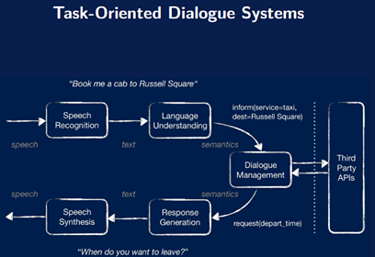

รูปที่ 2.1 ขั้นตอนการทำงานของระบบแชทบอท [6]

หลักการเหล่านี้ถูกนำมาสร้างเป็นแชทบอทแบบที่ใช้กฎร่วมกับเอไอ เพื่อให้ระบบแชทบอทมีประสิทธิภาพ ขั้นตอนการทำงานของระบบ แสดงในรูปที่ 2.1 คือ เริ่มต้นด้วยการรับข้อความเสียงจากผู้ใช้แล้วทำการจดจำเสียง แล้วทำการแปลงเสียงเป็นข้อความตัวอักษร หรืออาจจะรับข้อความตัวอักษรจากการพิมพ์ปกติก็ได้ ทำความเข้าใจเพื่อหาความหมายแล้วจัดการตอบกลับบทสนทนา โดยอาจจะมีการใช้เอพีไอ (API) ต่างๆ เพื่อขอการเข้าถึงข้อมูลที่จำเป็นในการตอบกลับข้อความของเอพีไอ นั้นๆ ได้ หลังจากนั้นทำการสร้างข้อความตอบกลับขึ้นแล้วแปลงเป็นเสียงเพื่อส่งกลับไปตอบยังผู้ใช้งาน

โดยปกติแอปพลิเคชันจะมีฟังก์ชันการตอบกลับคำถามโดยเบื้องต้นที่ผู้ป่วยมักจะถามอยู่แล้ว ร่วมกับการใช้งานเอพีไอช่วยในการตอบกลับ แต่หากคำถามนั้นๆ ระบบไม่สามารถเข้าใจหรือตีความได้ ก็จะมีคำตอบเริ่มต้นที่ตอบกลับไปโดยอัตโนมัติ (Default Fallback Intent) [7] ในกรณีที่ประโยคนั้นๆ ไม่ตกกรณีเงื่อนไขใดๆ ที่ได้ทำการโปรแกรมไว้

## ข้อมูลที่เกี่ยวกับโภชนาการ

ผู้ป่วยโรคไตควรดูแลในเรื่องของอาหารการกินอย่างเหมาะสม เพื่อไม่ให้อาการแย่ลง โดยแบ่งการรับประทานอาหารของผู้ป่วยออกเป็น 2 ประเภท [8]

ประเภทที่ 1 คือ สำหรับผู้ป่วยโรคไตที่ยังไม่แสดงอาการผิดปกติมาก โดยควรรับประทานอาหารไม่เค็มจัดจนเกินไป และรับประทานผลไม้ได้พอสมควร ระวังในเรื่องของน้ำหนักตัวที่เพิ่มเร็ว รับประทานอาหารโปรตีนต่ำ จะช่วยทำให้ของเสียในร่างกายลดน้อยลง แต่ก็ไม่ควรน้อยจนเกินไป เพราะอาจส่งผลให้ขาดสารอาหารได้ โดยเลือกโปรตีนคุณภาพดี หลีกเลี่ยงเนื้อแดง ดื่มน้ำตามปกติ 1.5-2.0 ลิตร (L) ต่อ 1 วัน

ประเภทที่ 2 คือ สำหรับผู้ป่วยโรคไตที่มีอาการผิดปกติปานกลางไปจนถึงระดับสูง โดยควรหลีกเลี่ยงเนื้อสัตว์ ถั่ว เครื่องดื่มสีดำ ผลไม้ธาตุโปแตสเซียม (K) เช่น มะม่วง ทุเรียน ลิ้นจี่ ขนุน ลำไย เงาะ เพราะถ้าเกิดธาตุโปแตสเซียมในร่างกายมากเกินไป อาจส่งผลให้หัวใจของผู้ป่วยเต้นไม่สม่ำเสมอ หรือหยุดเต้นได้ในทันที ดื่มน้ำไม่เกิน 0.5 ลิตร ต่อ 1 วัน เนื่องจาก ร่างกายไม่ค่อยมีเหงื่อและปัสสาวะน้อยอยู่แล้ว

ในเรื่องของสัดส่วนของปริมาณสารอาหารต่างๆ ที่ผู้ป่วยโรคไตควรได้รับอย่างเหมาะสมในแต่ละวัน [9] มีดังนี้

ตารางที่ 2.1 ปริมาณสารอาหารที่ผู้ป่วยโรคไตควรได้รับต่อวัน

|  |  |
| --- | --- |
| **สารอาหาร** | **ปริมาณที่ควรได้รับต่อวัน** |
| พลังงาน | 30-35 กิโลแคลอรี่ (kcal) คูณด้วย น้ำหนักตัว (kg) |
| โปรตีน (Protein) | 1.1-1.4 กรัม (g) คูณด้วย น้ำหนักตัว |
| โปแตสเซียม (K) | 2000-3000 มิลลิกรัม (mg) |
| ฟอสฟอรัส (P) | 800-1000 มิลลิกรัม |
| โซเดียม (Na) | ไม่เกิน 2000 มิลลิกรัม |
| แป้ง | เลือกแป้งปลอดโปรตีน |
| ไขมัน | เลี่ยงน้ำมันที่มีไขมันอิ่มตัวสูง |

ข้อห้ามสำคัญของผู้ป่วยโรคไต คือ ไม่ควรดื่มน้ำเกลือแร่ [8] เนื่องจากผู้ป่วยโรคไต มีสารเกลือแร่บางชนิดคั่งอยู่ในร่างกายเป็นจำนวนมากอยู่แล้ว ซึ่งอาจทำให้เกลือแร่สูงมากเกินไป ส่งผลให้เป็นอันตรายถึงชีวิต

## ข้อมูลที่เกี่ยวกับการดูแลผู้ป่วยโรคไตเบื้องต้น

ผู้ป่วยโรคไตควรได้รับการดูแลอย่างถูกต้องและเหมาะสม ซึ่งเราสามารถดูแลผู้ป่วยโรคไตได้เบื้องต้น ดังนี้ [10]

* ญาติ ผู้ดูแล และผู้ป่วยควรแจ้งแพทย์และเภสัชกรทุกครั้งถึงรายการยา รวมทั้งวิตามิน อาหารเสริม สมุนไพร ที่ผู้ป่วยได้รับในปัจจุบัน
* หากเจ็บป่วยผู้ป่วยโรคไตไม่ควรซื้อยารับประทานเอง ควรปรึกษาแพทย์ทุกครั้ง
* แจ้งแพทย์ถึงความผิดปกติต่างๆ ที่เกิดขึ้น เช่น คลื่นไส้ อาเจียน เบื่ออาหาร น้ำหนักตัวเพิ่ม ขาบวม หายใจลำบาก หัวใจเต้นผิดปกติ ปวดเมื่อยกล้ามเนื้อ ตะคริว แขน-ขาชา ไม่มีแรง คันตามผิวหนัง กลั้นปัสสาวะไม่อยู่ ปัสสาวะบ่อย ปัสสาวะขัด

## ข้อมูลที่เกี่ยวกับการออกกำลังกาย

ผู้ป่วยโรคเรื้อรังหลายท่านอาจรู้สึกว่าตนเจ็บป่วยเกินกว่าที่จะออกกำลังกายได้ ซึ่งเป็นความเชื่อที่ผิด เพราะการออกกำลังกายเป็นสิ่งจำเป็นต่อทุกคน หากไม่ออกกำลังกายจะส่งผลให้กล้ามเนื้อและหัวใจอ่อนกำลังลง อีกทั้งข้อต่อต่างๆ จะไม่แข็งแรง ดังนั้นการออกกำลังกายจะช่วยให้สุขภาพโดยรวมกลับมาแข็งแรงอีกครั้ง [10]

**ความสำคัญของการออกกำลังกาย**

* + ช่วยให้หัวใจแข็งแรงและลดความเสี่ยงต่อการเกิดโรคหัวใจ
  + เพิ่มระดับของ hematocrit และ hemoglobin ซึ่งเป็นสิ่งจำเป็นในการนำออกซิเจนไปเลี้ยงส่วนต่างๆ ของร่างกาย
  + ช่วยควบคุมระดับน้ำตาลในเลือด
  + ลดความดันโลหิต
  + ลดปริมาณคอเลสเตอรอลและไตรกลีเซอไรด์
  + ลดความตึงเครียด

**คำแนะนำในการออกกำลังกาย**

ควรเลือกการออกกำลังกายที่ชอบและสะดวกที่จะทำอย่างต่อเนื่อง เช่น การออกกำลังกายในร่ม การเดิน ว่ายน้ำ หรือปั่นจักรยาน ควรออกกำลังกายอย่างน้อย 3 วันต่อสัปดาห์ ในสัปดาห์แรก คุณควรใช้เวลาเพียง 5 นาทีต่อวัน จากนั้นเพิ่มเวลาขึ้นอีก 2-3 นาทีในสัปดาห์ต่อๆ ไป จนกระทั่งสามารถออกกำลังกายได้ประมาณครึ่งชั่วโมงต่อวัน สำหรับผู้ที่ต้องการควบคุมน้ำหนักควรเดินให้นานขึ้นกว่าเดิมอย่างน้อย 20-30 นาที ทั้งนี้ควรปรึกษาแพทย์ก่อนเริ่มต้นการออกกำลังกาย เพื่อให้การออกกำลังกายเป็นไปอย่างถูกต้องและเหมาะสมกับร่างกายของตนเองมากที่สุด  
**อย่าออกกำลังกาย หากคุณมีอาการดังต่อไปนี้**

* + มีไข้
  + อากาศร้อนและมีความชื้นสูง
  + มีปัญหาเกี่ยวกับกระดูกและข้อต่อ

**หยุดออกกำลังกายทันที หากรู้สึกดังต่อไปนี้**

* + เหนื่อยล้าเป็นอย่างมาก
  + หายใจไม่ทัน
  + เจ็บหน้าอก
  + หัวใจเต้นเร็วผิดปกติหรือไม่เป็นจังหวะ
  + คลื่นไส้
  + เป็นตะคริว

## ข้อมูลที่เกี่ยวกับการรับประทานยา

คนทั่วไปมักเข้าใจว่ายาในกลุ่ม OTC (Over-the-Counter Drugs) หรือยาที่สามารถหาซื้อได้ตามร้านยาเพื่อบรรเทาอาการไม่สบายเบื้องต้น [10] เช่น ยาแก้ไอ ยาลดไข้ ยาลดน้ำมูก ยาแก้ปวดเมื่อย ยาระบายแก้ท้องผูก ยาแก้ท้องเสีย วิตามิน อาหารเสริม รวมถึงยาจีนและสมุนไพรต่างๆ เป็นยาที่ปลอดภัยเนื่องจากสามารถหาซื้อได้เองโดยไม่ต้องมีใบสั่งยา แต่ในความจริงแล้วยาเหล่านี้อาจสะสมในร่างกาย หรือทำให้เกิดอันตรายต่อไตในผู้ที่มีโรคไตได้

* + **ยาแก้ปวดลดอักเสบ** โดยเฉพาะกลุ่มยาต้านการอักเสบที่ไม่ใช่สเตียรอยด์ หรือที่เรียกกันว่า NSAIDs เช่น ไอบูโพรเฟน (Ibuprofen) เมเฟนามิค แอซิด (Mefenamic Acid) นาพร็อกเซน (Naproxen) ไพร็อกซิแคม (Piroxicam) มีล็อกซิแคม (Meloxicam) ไดโคลฟีแนค (Diclofenac) เซเลโคซิบ (Celecoxib) อิโทริค็อกซิบ (Etoricoxib) เป็นต้น ยามีผลทำให้เลือดไปเลี้ยงไตลดลง ผู้ป่วยโรคไตจึงไม่ควรใช้ยากลุ่มนี้
  + **ยาที่มีส่วนประกอบของโซเดียม ยาที่ต้องละลายน้ำ หรือวิตามินอื่นๆ** เช่น ยาแอสไพรินชนิดเม็ดฟู่ วิตามินที่แพทย์ไม่ได้สั่งให้รับประทาน อาจทำให้ร่างกายมีภาวะโซเดียม น้ำ และเกลือแร่เกินในร่างกาย
  + **ยาน้ำแก้ไอ ยาน้ำแก้ปวดท้อง** ส่วนใหญ่มักมีส่วนผสมของสมุนไพร หากรับประทานต่อเนื่องเป็นเวลานานอาจเกิดการสะสมของโพแทสเซียม
  + **ยาระบายหรือยาลดกรดที่มีอะลูมิเนียมและแมกนีเซียม** อาจทำให้เกิดการสะสมของเกลือแร่ในร่างกาย เนื่องจากไตไม่สามารถนำเอาเกลือแร่เหล่านี้ออกจากร่างกายได้ตามปกติ
  + **ยาระบายหรือยาสวนทวาร** ทำให้ร่างกายสูญเสียน้ำและเกิดการสะสมของฟอสเฟต
  + **อาหารเสริมต่างๆ** มักมีส่วนประกอบของโพแทสเซียมและแมกนีเซียมซึ่งทำให้เกิดการสะสมในร่างกายได้
  + **สมุนไพร** เช่น สารสกัดใบแปะก๊วย (Ginko biloba) โสม (Ginseng) กระเทียม (garlic) ส่งผลต่อการแข็งตัวของเลือด อาจทำให้เกิดเลือดออกบริเวณเส้นเลือดที่ต่อกับเครื่องฟอกเลือดได้ง่าย ยาระบายที่มีส่วนผสมของสมุนไพรอิสพากูห์ล่าฮัสค์ (Ispaghula Husk) อาจทำให้มีการสะสมของโพแทสเซียมได้

ทั้งนี้ ผู้ป่วยโรคไตควรหลีกเลี่ยงสมุนไพร (ทั้งในรูปแบบแคปซูล ยาน้ำ ชาชง) ยาแผนโบราณ ยาจีนต่างๆ เนื่องจากทำให้โพแทสเซียมในเลือดสูง รวมทั้งยังไม่มีการศึกษาที่ยืนยันถึงประสิทธิภาพที่ชัดเจนในการชะลอการเสื่อมของไต ความไม่สม่ำเสมอของปริมาณสารที่สกัดได้ การปนเปื้อนของสารระหว่างกระบวนการสกัด เช่น ปรอท เชื้อรา อาจเกิดอันตรายต่อไตอย่างรุนแรงได้

## ระบบข้อมูลสุขภาพส่วนบุคคลสำหรับผู้ป่วยฟอกไต

เป็นระบบเดิมในโมบายแอปพลิเคชันบนระบบปฏิบัติการแอนดรอยด์ ที่เป็นต้นแบบของโครงงานต่อยอดชุดนี้ เป็นแอปพลิเคชันที่สามารถจัดเก็บและแสดงผลข้อมูลสุขภาพส่วนบุคคลของผู้ป่วยฟอกไตได้ ดังรูปที่ 2.2 ซึ่งสามารถแสดงผลข้อมูลของผู้ป่วยฟอกไตได้ เช่น ชื่อ วันเกิด เพศ น้ำหนักและส่วนสูง เป็นต้น

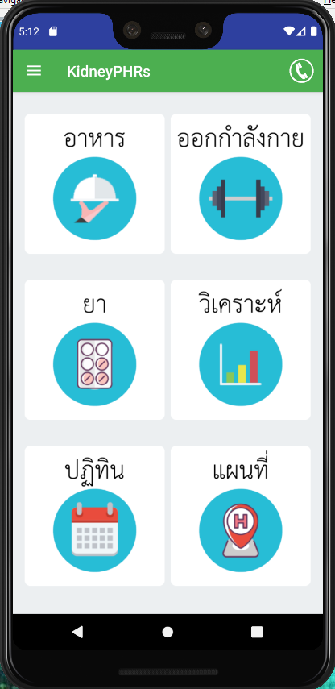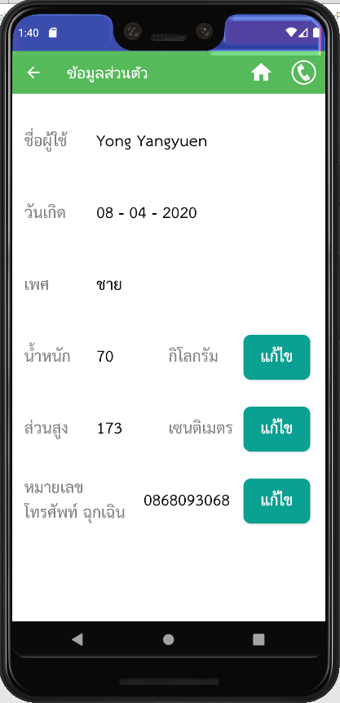

รูปที่ 2.2 ภาพการจัดเก็บและแสดงผลข้อมูลสุขภาพส่วนบุคคลของผู้ป่วยฟอกไต

โดยในหน้าเมนูหลักจะมีฟังก์ชันการทำงานต่างๆ ให้เลือกใช้ ยกตัวอย่างเช่น การวิเคราะห์โภชนาการอาหารจากรายการอาหารที่ต้องการ โดยจะสามารถบันทึกได้ว่า ในแต่ละวัน ผู้ป่วยได้รับสารอาหารต่างๆ ไปทั้งหมดเท่าไร ดังรูปที่ 2.3

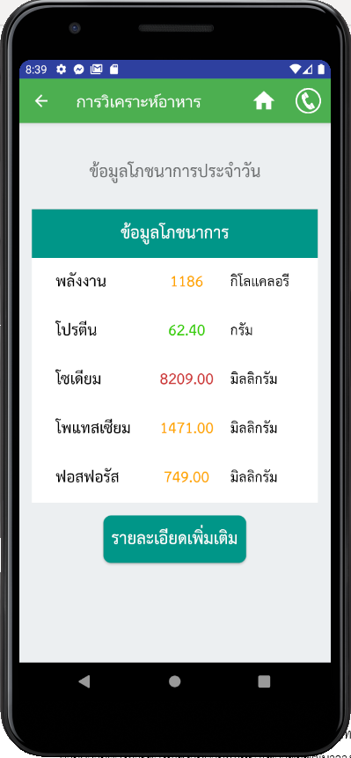

รูปที่ 2.3 ภาพการแสดงและจัดเก็บข้อมูลโภชนาการอาหาร

## เครื่องมือที่ใช้

**2.7.1 Dialogflow**

ไดอะล็อกโฟลว์ (Dialogflow) [11] คือแพลตฟอร์ม (Platform) สำหรับใช้เพื่อสร้างแชทบอทของกูเกิล ที่ใช้การเรียนรู้ของเครื่อง (Machine Learning) ด้านการประมวลผลภาษาธรรมชาติ (Natural Language Processing) มาช่วยในการทำความเข้าใจถึงเจตนาความต้องการ (Intent) และสิ่งที่ต้องการ (Entity) ในประโยคสนทนาของผู้ใช้งาน และตอบคำถามตามความต้องการของผู้ใช้งานตามกฎหรือโฟลว์ที่ผู้พัฒนาวางเอาไว้ ซึ่งไดอะล็อกโฟลว์จะช่วยเพิ่มความยืดหยุ่นของประโยคที่แชทบอทรับมา ว่าไม่จำเป็นต้องตรงตามเงื่อนไข แบบตามกฎ (Rule based) ครบถ้วน ก็สามารถเข้าใจถึงความต้องการของผู้ใช้งานได้

**2.7.2 ระบบปฏิบัติการแอนดรอยด์**

ระบบปฏิบัติการแอนดรอยด์ (Android) [12] เป็นระบบปฏิบัติการแบบเปิดเผยซอฟต์แวร์ต้นฉบับ (Open Source) โดยบริษัทกูเกิล (Google Inc.) ซึ่งระบบปฏิบัติการแอนดรอยด์มีโครงสร้างของสถาปัตยกรรม (Architecture) ดังแสดงในรูปที่ 2.4 โดยเครื่องมือที่ใช้ในการพัฒนาแอปพลิเคชันบนระบบปฏิบัติการแอนดรอยด์มีดังนี้

* + Android Studio [13] เป็น IDE (Integrated Development Environment) ซึ่งจัดเตรียมเครื่องมือสำหรับใช้พัฒนาแอปพลิเคชันบนระบบปฏิบัติการแอนดรอยด์ได้อย่างสะดวก
  + Android Software Development Kit (Android SDK) [14] เป็นชุดของไลบรารีสำหรับการสร้าง รันและดีบักแอปพลิเคชันแอนดรอยด์ อีกทั้งยังมีเครื่องมือจำลองการทำงานของแอปพลิเคชัน บนโทรศัพท์หรือแท็บเล็ต

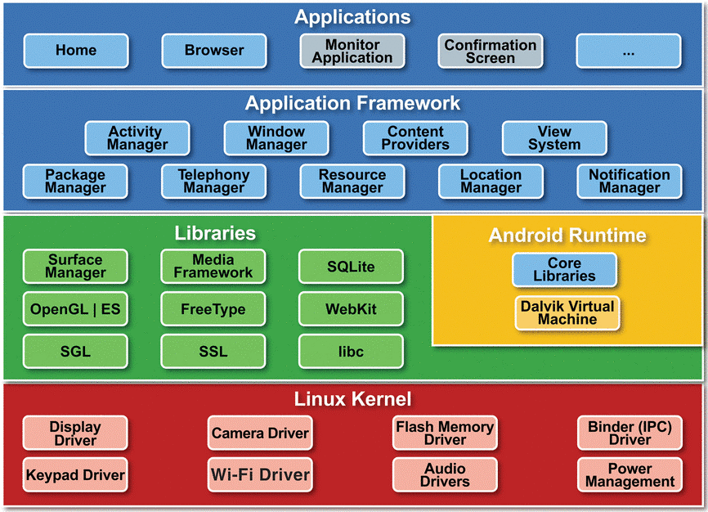

รูปที่ 2.4 โครงสร้างของสถาปัตยกรรมแอนดรอยด์ [15]

**2.7.3 Nutrition Analysis API**

Nutrition Analysis API [16] ใช้สำหรับทำการประมวลผลภาษาธรรมชาติ เพื่อตีความหมายของข้อมูลที่รับเข้ามาเป็นข้อความจากรายการอาหาร แล้วทำการวิเคราะห์เพื่อหาข้อมูลที่ตรงกันในฐานข้อมูล แสดงออกมาเป็นสัดส่วนของปริมาณสารอาหารของรายการอาหารนั้นตามหลักโภชนาการ เช่น จำนวนแคลอรี่ ปริมาณโปรตีน ไขมัน คาร์โบไฮเดรต น้ำตาล และโซเดียม

**2.7.4 Google Calendar API**

Google Calendar API [17] มีข้อดีคือ เป็นชุดของเอพีไอสำหรับเรียกใช้งานปฏิทินออนไลน์ในการพัฒนาแอปพลิเคชันโดยรองรับทั้งระบบปฏิบัติการแอนดรอยด์และไอโอเอส (iOS)

**2.7.5 LINE Developers**

ไลน์สำหรับผู้พัฒนา (LINE Developers) เป็นเว็บไซต์ของทางไลน์ ที่รวบรวมเครื่องมือที่จำเป็นในการพัฒนาแอปพลิเคชันที่เชื่อมต่อผ่านไลน์

**2.7.6 Facebook for Developers**

เฟสบุ๊กสำหรับผู้พัฒนา (Facebook for Developers) เป็นเว็บไซต์ของทางเฟสบุ๊กที่รวบรวมเครื่องมือที่จำเป็นในการพัฒนาแอปพลิเคชันที่เชื่อมต่อผ่านเฟสบุ๊ก

**2.7.7 OAuth**

OAuth (Open Authorization) [18] เป็นมาตราฐานที่แอปพลิเคชัน จะใช้ติดต่อกับเครื่อง Client ในรูปแบบของการเข้าระบบ ผ่านตัวแทนที่ปลอดภัย ที่ใช้สำหรับการกำหนดสิทธิ์ให้แอปพลิเคชันหนึ่งสามารถร้องขอทรัพยากรของผู้ใช้จากแอปพลิเคชันหนึ่งได้โดยที่แอปพลิเคชันนั้นไม่จำเป็นต้องทราบรหัสผ่านของผู้ใช้

## แอปพลิเคชันเกี่ยวกับโรคไตและโภชนาการที่มีอยู่ในปัจจุบัน

**2.8.1 CKD รักษ์ไต**

ซีเคดีรักษ์ไต เป็นแอปพลิเคชันบนโทรศัพท์มือถือสำหรับวิเคราะห์เก็บข้อมูลสุขภาพทางไตต่างๆ ดังรูปที่ 2.5 แต่รูปแบบของการแสดงผลมักแสดงออกในรูปแบบของกราฟ ส่งผลให้ผู้ป่วยส่วนใหญ่ที่เป็นผู้สูงอายุไม่สามารถทำความเข้าใจกราฟต่างๆ เหล่านั้นได้

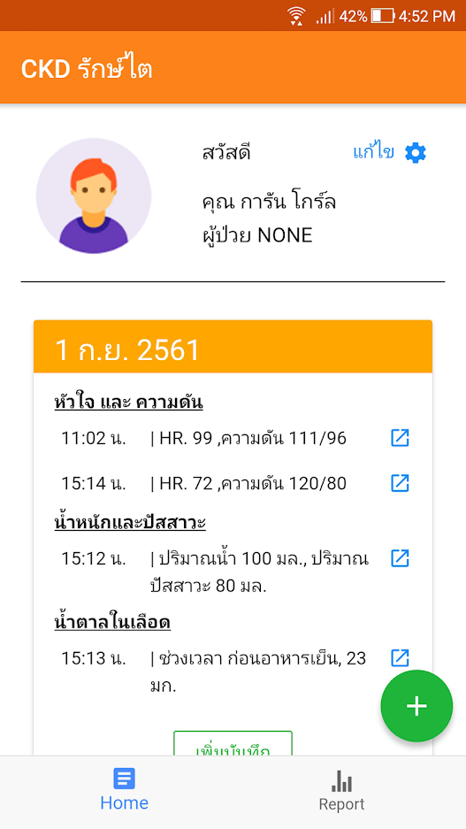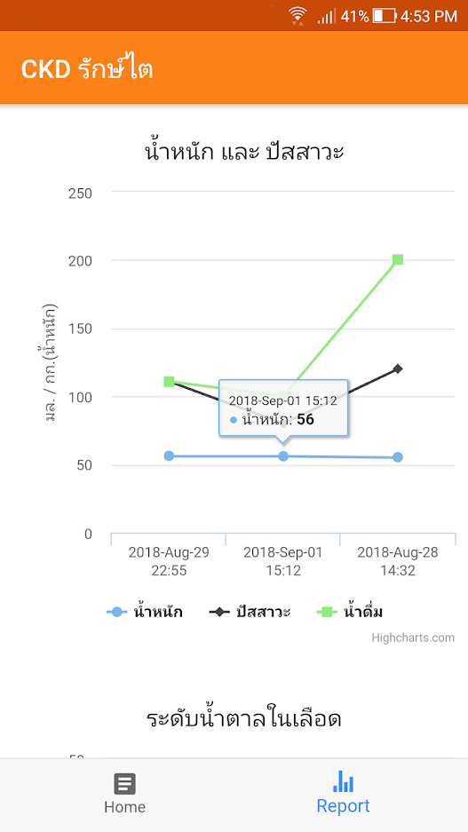

รูปที่ 2.5 หน้าจอแสดงผลของแอปพลิเคชันซีเคดีรักษ์ไต (CKD รักษ์ไต)

**2.8.2 eGFR Calculator**

อีจีเอฟอาร์แคลคูเลเตอร์ เป็นเว็บแอปพลิเคชันที่ทำการคำนวณหาการทำงานของไตหรืออัตราการกรองของไต ดังรูปที่ 2.6 โดยใช้น้ำหนัก เพศ อายุ และค่าที่ได้จากการเจาะเลือดมาคำนวณ เพื่อวิเคราะห์การเสื่อมของไต แต่เนื่องจากเป็นเว็บแอปพลิเคชันที่เป็นภาษาอังกฤษ จึงทำให้คนไทยใช้งานยากและไม่สะดวก

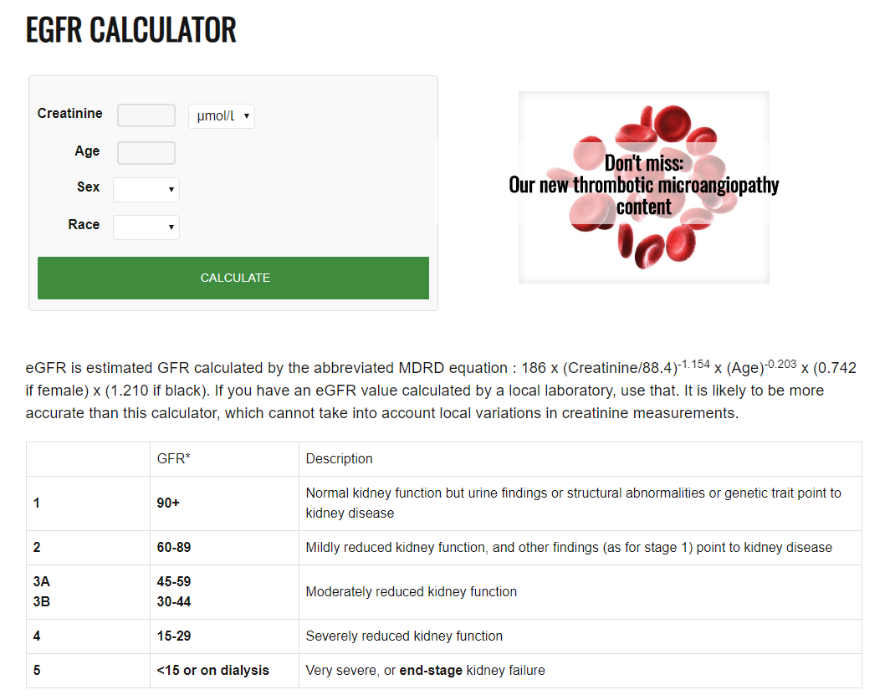

รูปที่ 2.6 หน้าจอแสดงผลของแอปพลิเคชันอีจีเอฟอาร์แคลคูเลเตอร์ (eGFR Calculator)

**2.8.3 FoodiEat**

ฟู้ดไออีท เป็นแอปพลิเคชันบนโทรศัพท์มือถือที่สามารถบันทึกและวิเคราะห์พฤติกรรมการบริโภคอาหารและการออกกำลังกาย สำหรับคนรักสุขภาพ ดังรูปที่ 2.7 แต่ยังมีอีกหลายๆ เมนู และอีกหลายๆ กิจกรรมการออกกำลังกาย ที่ยังไม่มีในระบบฐานข้อมูล

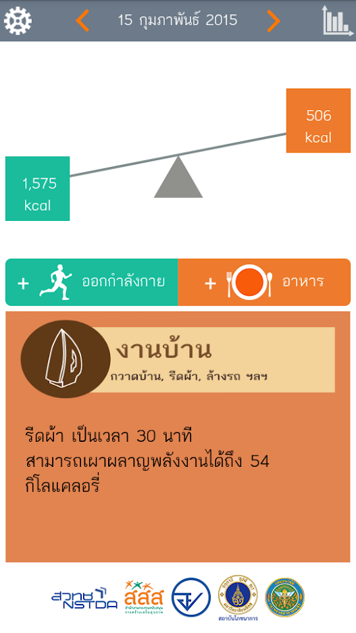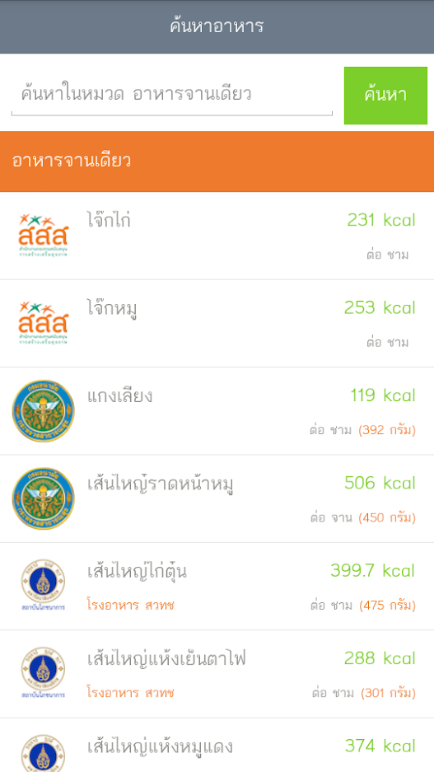

รูปที่ 2.7 หน้าจอแสดงผลของแอปพลิเคชันฟู้ดไออีท (FoodiEat)

**2.8.4 FoodChoice**

ฟู้ดช้อยส์ เป็นแอปพลิเคชันบนโทรศัพท์มือถือ ที่ให้ความรู้ทางด้านโภชนาการ เมื่อสแกนบาร์โค้ดจากผลิตภัณฑ์ ข้อมูลบนฉลากโภชนาการจะถูกแสดงในรูปแบบที่สามารถเข้าใจได้ง่ายพร้อมคำแนะนำสำหรับผู้ป่วยโรคต่างๆ ดังรูปที่ 2.8 แต่ก็ยังมีอีกหลายๆ เมนู ที่ยังไม่มีในระบบเช่นกัน

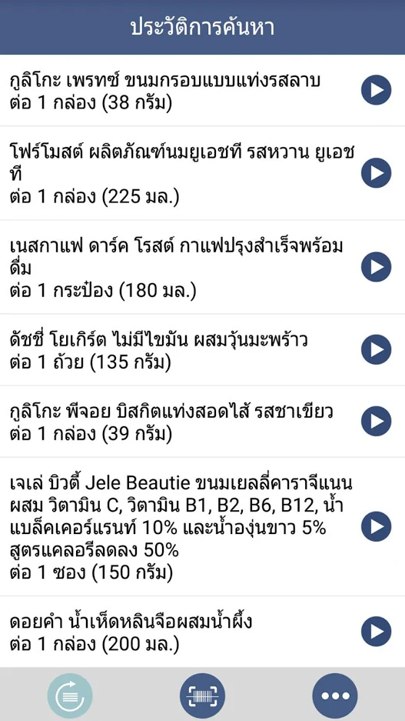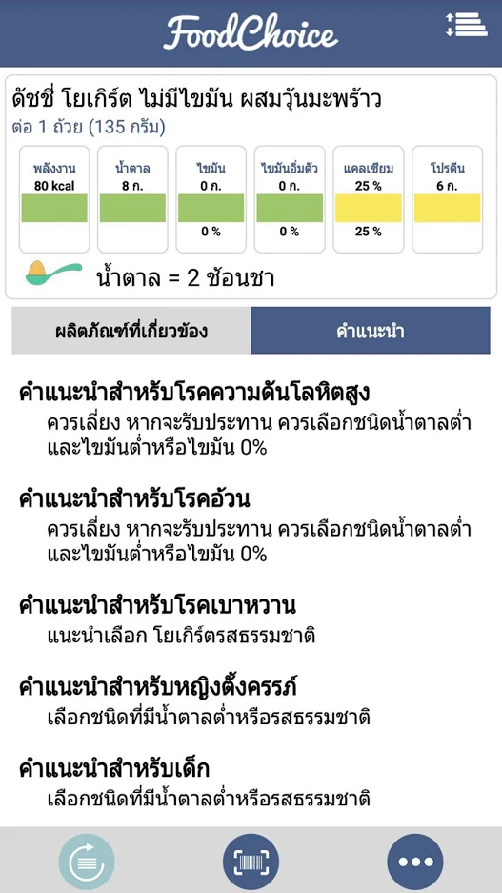

รูปที่ 2.8 หน้าจอแสดงผลของแอปพลิเคชันฟู้ดช้อยส์ (FoodChoice)

**2.8.5 แคลอรี่ ไดอารี่**

“แคลอรี่ ไดอารี่” เป็นแอปพลิเคชันที่ใช้สำหรับการบันทึกปริมาณแคลอรี่ที่คุณบริโภค ดังรูปที่ 2.9 โดยแอปจะแนะนำจำนวนแคลอรี่ที่คุณควรบริโภคต่อวัน เพื่อให้ได้น้ำหนักตามเป้าหมาย และคุณสามารถค้นหาจำนวนแคลอรี่จากรายการอาหารไทยและต่างประเทศได้มากมาย พร้อมตัวการ์ตูนน่ารัก ที่ช่วยเพิ่มรอยยิ้มและความสนุกสนานให้การไดเอทของคุณไม่น่าเบื่ออีกต่อไป แต่ยังมีข้อจำกัดในส่วนของฟีเจอร์ต่างๆ ที่จำเป็น ซึ่งมีค่าใช้จ่ายในการใช้งานเป็นแบบรายเดือน

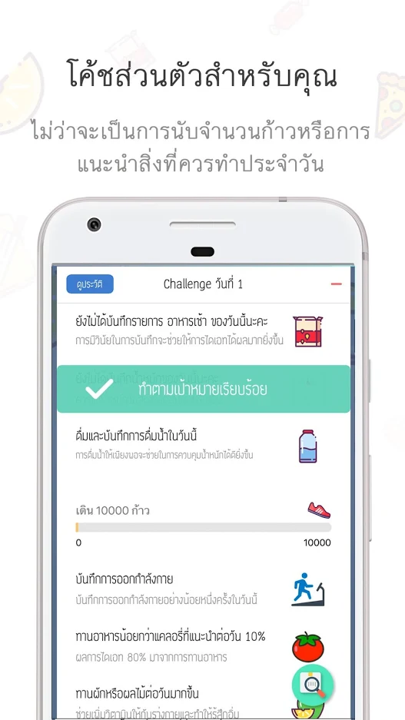 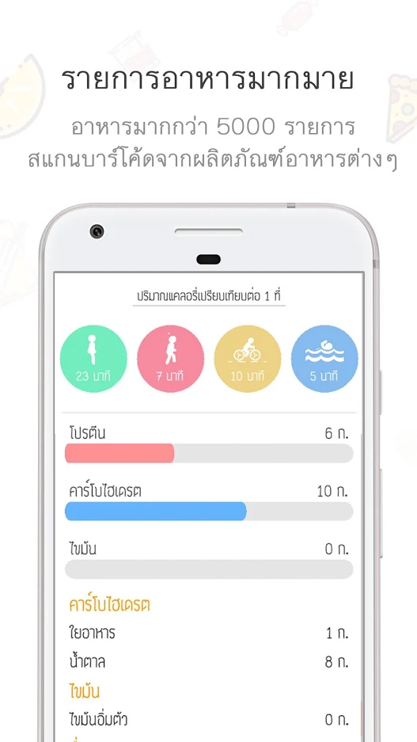

รูปที่ 2.9 หน้าจอแสดงผลของแอปพลิเคชันแคลอรี่ ไดอารี่

# รายละเอียดการดำเนินงาน

## ภาพรวมของระบบ

ระบบแชทบอทสามารถรับข้อความจากเสียงและตัวอักษรได้จากการที่ผู้ใช้พูดหรือพิมพ์ข้อความลงไป ผ่านอุปกรณ์โทรศัพท์มือถือ ส่งข้อมูลผ่านเครือข่ายอินเตอร์เน็ตโดยใช้แอคเซสพอยต์ (Access Point) หรือเอพี (AP) เมื่อข้อความจากผู้ใช้ถูกส่ง ระบบจะทำการตรวจสอบและวิเคราะห์ผลข้อความร่วมกับการใช้งานเอพีไอ (API) เพื่อหาคำตอบที่เหมาะสมจากเซิร์ฟเวอร์ฐานข้อมูล (Database Server) เพื่อจะตอบกลับไปยังผู้ใช้ ดังรูปที่ 3.1

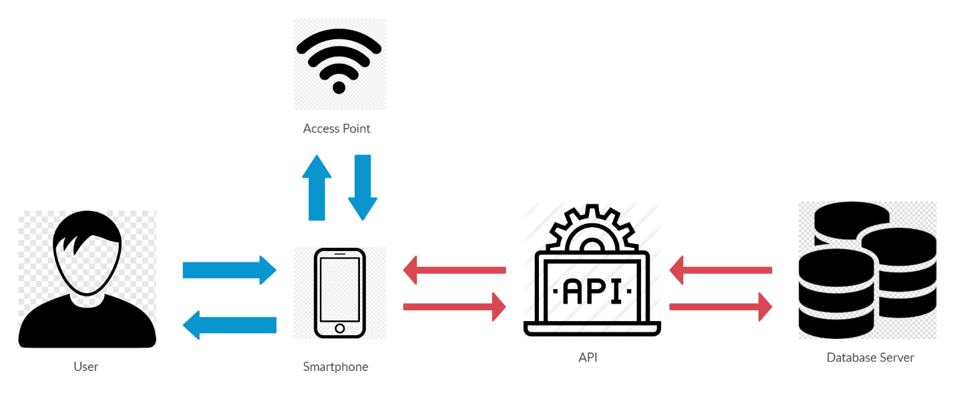

รูปที่ 3.1 ภาพรวมการทำงานของระบบ

โดยจะทำการสร้างปุ่มเพื่อเพิ่มระบบแชทบอทเข้าไปในแอปพลิเคชันเดิมที่มีอยู่บนระบบปฏิบัติการแอนดรอยด์ ซึ่งจะได้เป็น User Interface ที่มีปุ่มสำหรับพูดคุยกับแชทบอท เมื่อกดปุ่มคุยกับแชทบอท จะมีปุ่มอีกสองปุ่มให้เลือกว่าจะคุยผ่านแอปพลิเคชันใด โดยจะสามารถเลือกได้ทั้งแอปพลิเคชันไลน์และเมสเซนเจอร์ ดังรูปที่ 3.2

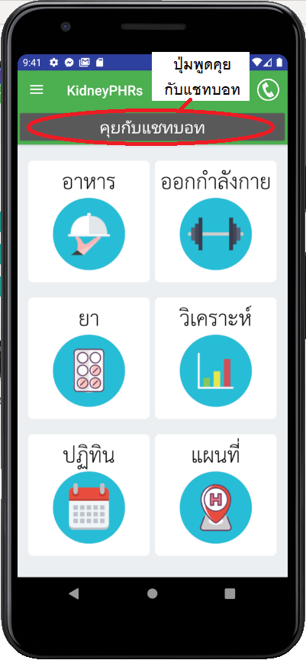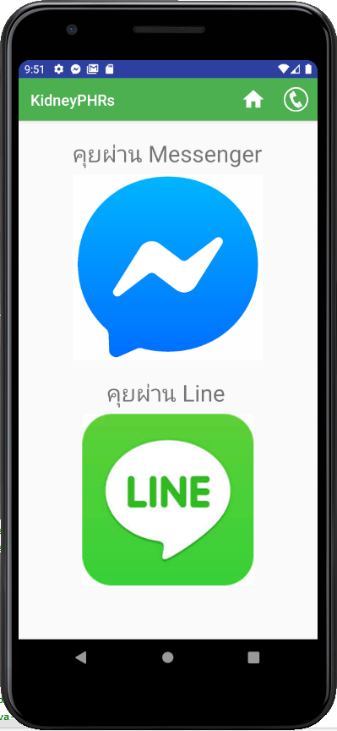

รูปที่ 3.2 User Interface ของแอปพลิเคชันที่ทำการเพิ่มปุ่มแล้ว

## Use case diagram ของระบบ

Use case 1: ผู้ใช้สามารถทำการแชทกับระบบแชทบอทได้

Use case 2: ผู้ใช้สามารถทำการแชทด้วยข้อความเสียงกับระบบแชทบอทได้

Use case 3: ผู้ใช้สามารถค้นหาและเลือกชื่ออาหารจากรายการอาหารทั้งหมดได้

Use case 4: ผู้ใช้สามารถค้นหาและเลือกชื่อยาจากรายการยาทั้งหมดได้

Use case 5: ผู้ใช้สามารถเปิด-ปิด การแจ้งเตือนต่างๆ ของระบบได้

Use case 6: ผู้ใช้สามารถรับการแจ้งเตือนต่างๆ จากระบบได้

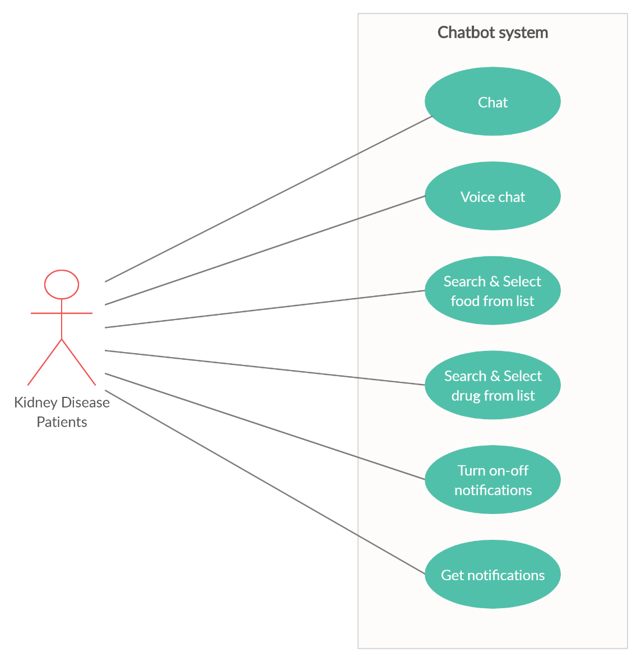

รูปที่ 3.3 Use case diagram ของระบบ

## Mock-up ของระบบ

#### 3.3.1 ผู้ใช้สามารถแชทกับระบบแชทบอทได้

ผู้ใช้สามารถพิมพ์ข้อความเพื่อสื่อสารกับแชทบอทได้ เมื่อผู้ใช้ต้องการส่งข้อความ ให้กดปุ่มส่งข้อความด้านขวามือ ข้อความจะถูกส่งไปยังแชทบอท จากนั้นรอการตอบกลับจากแชทบอท โดยเมื่อแชทบอทได้รับข้อความจากผู้ใช้ จะทำการตรวจสอบว่า ข้อความที่ผู้ใช้ส่งมาตรงกับเจตนาใดจากเจตนาทั้งหมดที่ได้ทำการฝึกแชทบอทไว้ จากนั้นจึงตอบกลับผู้ใช้ให้ตรงตามเจตนานั้นๆ ดังรูปที่ 3.4

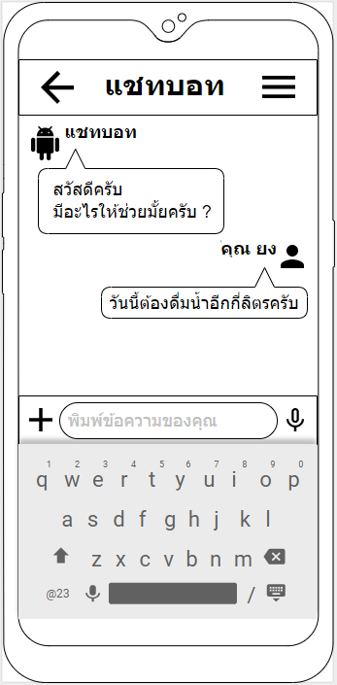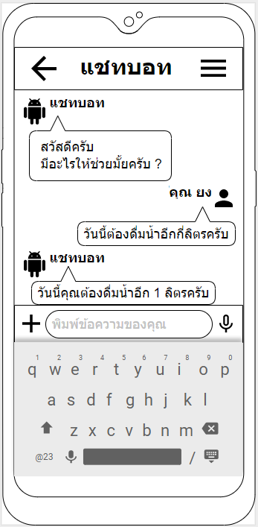

รูปที่ 3.4 Mock-up ของระบบ ผู้ใช้สามารถแชทกับระบบแชทบอทได้

#### 3.3.2 ผู้ใช้สามารถแชทด้วยข้อความเสียงกับระบบแชทบอทได้

ผู้ใช้สามารถส่งข้อความด้วยเสียงได้ โดยการกดปุ่มไมโครโฟนที่อยู่ด้านขวามือ จากนั้นกดปุ่มไมโครโฟนที่ขึ้นมาอยู่ด้านล่างค้างไว้ เพื่อพูดด้วยเสียง เมื่อพูดจบแล้วจึงปล่อย จากนั้นระบบจะทำการแปลงเสียงเป็นข้อความตัวอักษรให้อัตโนมัติ ดังรูปที่ 3.5

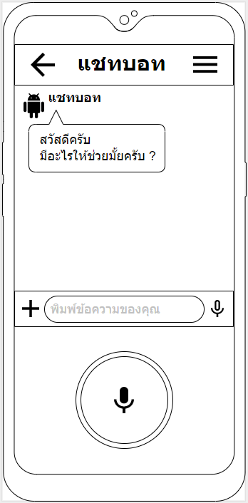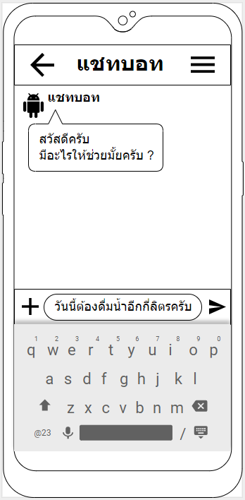

รูปที่ 3.5 Mock-up ของระบบ ผู้ใช้สามารถแชทด้วยข้อความเสียงกับระบบแชทบอทได้

#### 3.3.3 ผู้ใช้สามารถค้นหาและเลือกชื่ออาหารจากรายการอาหารทั้งหมดได้

ผู้ใช้สามารถค้นหาและเลือกรายการอาหารทั้งหมดที่มีอยู่ในระบบแชทบอทได้ เมื่อผู้ใช้เลือกรายการอาหารที่ต้องการได้แล้ว ระบบจะทำการส่งรายการอาหารนั้นเป็นข้อความไปยังแชทบอทโดยอัตโนมัติ จากนั้น แชทบอทจะส่งข้อมูลโภชนาการของอาหารนั้น กลับมายังผู้ใช้ในรูปแบบของข้อความ ทำให้ผู้ใช้สามารถเห็นได้ว่า อาหารเมนูนั้นมีปริมาณสารอาหารต่างๆ เท่าไร ดังรูปที่ 3.6

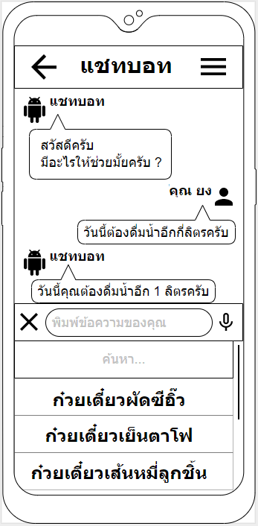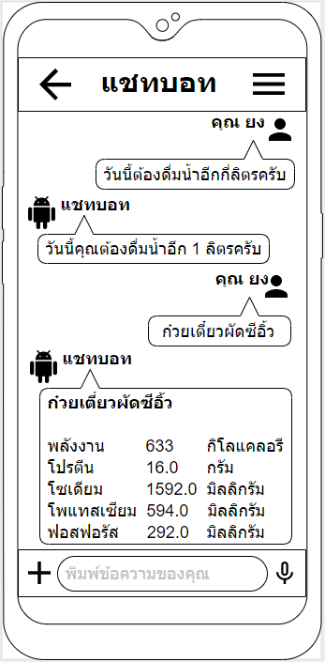

รูปที่ 3.6 Mock-up ของระบบ ผู้ใช้สามารถค้นหาและเลือกชื่ออาหารจากรายการอาหารทั้งหมดได้

#### 3.3.4 ผู้ใช้สามารถค้นหาและเลือกชื่อยาจากรายการยาทั้งหมดได้

ผู้ใช้สามารถค้นหาและเลือกรายการยาทั้งหมดที่มีอยู่ในระบบแชทบอทได้ เมื่อผู้ใช้เลือกรายการยาที่ต้องการได้แล้ว ระบบจะทำการส่งรายการยานั้นเป็นข้อความไปยังแชทบอทโดยอัตโนมัติ จากนั้น แชทบอทจะส่งข้อมูลของยานั้น กลับมายังผู้ใช้ในรูปแบบของข้อความ ทำให้ผู้ใช้สามารถเห็นได้ว่า ยาชนิดนั้นควรรับประทานครั้งละกี่เม็ด และควรรับประทานก่อนหรือหลังอาหารมื้อใดบ้าง ดังรูปที่ 3.7

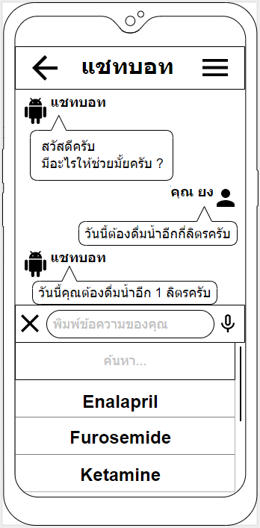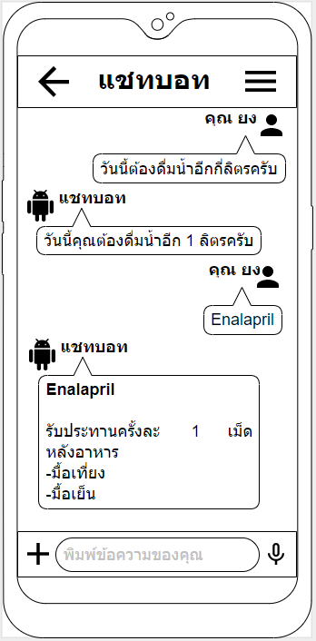

รูปที่ 3.7 Mock-up ของระบบ ผู้ใช้สามารถค้นหาและเลือกชื่อยาจากรายการยาทั้งหมดได้

#### 3.3.5 ผู้ใช้สามารถเปิด-ปิด การแจ้งเตือนต่างๆ ของระบบได้

ผู้ใช้สามารถตั้งค่าเปิด-ปิดการแจ้งเตือนจากแชทบอทได้ตลอดเวลาหากผู้ใช้ไม่ต้องการรับการแจ้งเตือนจากแชทบอท ดังรูปที่ 3.8

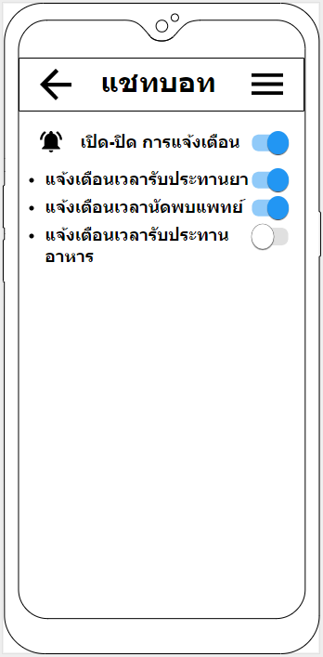

รูปที่ 3.8 Mock-up ของระบบ ผู้ใช้สามารถเปิด-ปิด การแจ้งเตือนต่างๆ ของระบบได้

#### 3.3.6 ผู้ใช้สามารถรับการแจ้งเตือนต่างๆ จากระบบได้

ผู้ใช้สามารถรับการแจ้งเตือนต่างๆ จากระบบแชทบอทได้ โดยแชทบอทจะส่งข้อความแจ้งเตือนผู้ใช้ เกี่ยวกับการแจ้งเวลานัดหมาย หรือเวลารับประทานยาที่ผู้ใช้ต้องการได้ เพื่อป้องกันปัญหาการลืมนัดพบแพทย์และการลืมรับประทานยาของผู้ป่วยโรคไต ดังรูปที่ 3.9

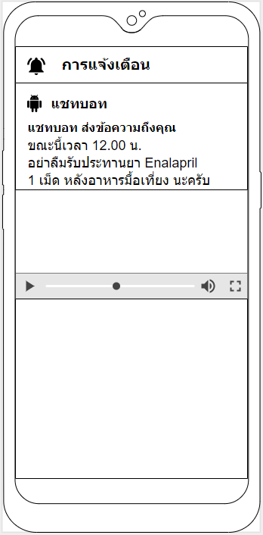

รูปที่ 3.9 Mock-up ของระบบ ผู้ใช้สามารถรับการแจ้งเตือนต่างๆ จากระบบได้

## วิธีการดำเนินการ

1. การศึกษาข้อมูลเกี่ยวกับโรคไตเบื้องต้น: โดยทำความเข้าใจถึงลักษณะสำคัญของโรคไต เพื่อใช้ในการวิเคราะห์ลักษณะอาการของผู้ป่วย

2. การศึกษาข้อมูลเกี่ยวกับโภชนาการของผู้ป่วยโรคไต: โดยนำข้อมูลที่ได้มาใช้ในการให้คำแนะนำผู้ป่วย

3. การศึกษาเทคโนโลยีกลไกการทำงานของแชทบอททั้งแบบใช้กฎและแบบใช้เอไอ: โดยทำความเข้าใจการทำงานของกลไกทั้งสองแบบ และนำความรู้ที่ได้มาใช้ในการพัฒนาระบบแชทบอท

4. การศึกษาเครื่องมือต่างๆ ที่ใช้ในการทำแชทบอท: เพื่อนำมาพัฒนาเป็นแอปพลิเคชัน

5. การศึกษาการออกแบบส่วนติดต่อผู้ใช้งาน: โดยศึกษาหาความรู้เพื่อนำไปปรับใช้ในการพัฒนาส่วนติดต่อผู้ใช้งาน

6. การศึกษาการทำงานของระบบในส่วนติดต่อผู้ใช้งาน: โดยศึกษาเพื่อพัฒนาการทำงานของระบบ

7. การวิเคราะห์ข้อมูลที่ต้องใช้ในระบบ: วิเคราะห์ข้อมูลที่รวบรวมมา ไปใช้ในการพัฒนาแอปพลิเคชัน

8. การออกแบบส่วนติดต่อผู้ใช้ของแอปพลิเคชัน

9. การพัฒนาระบบแชทบอทสำหรับผู้ป่วยโรคไต: เริ่มพัฒนาระบบโต้ตอบอัตโนมัติก่อนจะนำไปพัฒนาต่อยอดเพื่อทำเป็นแอปพลิเคชัน

10. การรวมระบบแชทบอทกับระบบข้อมูลสุขภาพส่วนบุคคลสำหรับผู้ป่วยฟอกไตเข้าด้วยกัน: เพื่อทำเป็นแอปพลิเคชันที่มีระบบแชทบอทสำหรับดูแลผู้ป่วยโรคไต

11. การทดสอบการทำงานของแอปพลิเคชัน

12. การแก้ไขและปรับปรุงข้อบกพร่องของแอปพลิเคชัน

## เทคโนโลยีที่ใช้

**1. Android Studio**

**2. Java**

**3. Dialogflow**

**4. Natural Language Processing (NLP)**

**5. LINE**

**6. LINE Developers**

**7. Facebook**

**8. Messenger**

**9. Facebook for Developers**

**10. Webhook URL (Callback URL)**

# ความก้าวหน้าการดำเนินงาน

ระบบแชทบอทซึ่งเป็นส่วนเสริมของแอปพลิเคชันระบบข้อมูลสุขภาพส่วนบุคคลสำหรับผู้ป่วยฟอกไต ปัจจุบันได้มีการออกแบบและพัฒนาไปแล้วบางส่วน โดยมีความก้าวหน้า ดังนี้

## การเพิ่มปุ่มเชื่อมโยงไปยังแชทบอท

#### 4.1.1 รายละเอียดการพัฒนา

ใช้โปรแกรมแอนดรอยด์สตูดิโอ (Android Studio) ทำการเพิ่มปุ่มบนแอปพลิเคชันดั้งเดิมเพื่อเชื่อมโยงไปยังแชทบอทบนแอปพลิเคชันเมสเซนเจอร์และไลน์ ในโทรศัพท์มือถือสมาร์ทโฟน จากนั้นทำการเพิ่มโค้ดภาษาจาวา (Java) ไปในส่วนของปุ่มที่สร้างขึ้นมาภายในแอปพลิเคชันเพื่อสร้างการเชื่อมโยง

#### 4.1.2 อุปสรรคในการพัฒนา

ไม่ทราบวิธีการเขียนโค้ดด้วยภาษาจาวาเพื่อสร้างการเชื่อมโยงผ่านการกดปุ่มภายในแอปพลิเคชันดั้งเดิมไปยังแอปพลิเคชันเมสเซนเจอร์และไลน์

#### 4.1.3 แนวทางแก้ไขปัญหา

ศึกษาวิธีการเขียนโค้ดภาษาจาวาเพื่อสร้างการเชื่อมโยงของปุ่มไปยังลิงก์ที่ต้องการเพิ่มเติมจากเว็บไซต์สแต็กโอเวอร์โฟลว์ (Stack Overflow)

## การเพิ่มข้อมูลทั่วไป

#### 4.2.1 รายละเอียดการพัฒนา

ใช้แพลตฟอร์มไดอะล็อกโฟลว์เพื่อทำการสร้างแชทบอทที่สามารถประมวลผลภาษาธรรมชาติของมนุษย์ได้ โดยการเพิ่มข้อมูลทั่วไปที่แชทบอทจำเป็นต้องรู้และต้องใช้ เพื่อให้สามารถสื่อสารกับมนุษย์ได้อย่างเข้าใจ ไม่ว่าจะเป็น คำพูดคำทักทายของมนุษย์ การบอกลา การถาม การขอโทษ หรือแม้แต่การขอบคุณ ข้อมูลเหล่านี้ เมื่อนำไปฝึกแชทบอทแล้ว ส่งผลให้แชทบอทมีความเป็นมนุษย์มากขึ้น

#### 4.2.2 อุปสรรคในการพัฒนา

ไม่มีความรู้และประสบการณ์ในการใช้งานแพลตฟอร์มไดอะล็อกโฟลว์

#### 4.2.3 แนวทางแก้ไขปัญหา

ศึกษาวิธีการใช้งานแพลตฟอร์มไดอะล็อกโฟลว์เบื้องต้นเพิ่มเติมจากคลิปวิดีโอสอนการใช้งานแพลตฟอร์มไดอะล็อกโฟลว์เพื่อการทำแชทบอทจากยูทูป

## การเพิ่มข้อมูลทั่วไปเกี่ยวกับโรคไต

#### 4.3.1 รายละเอียดการพัฒนา

ใช้แพลตฟอร์มไดอะล็อกโฟลว์เพื่อทำการสร้างแชทบอทที่สามารถประมวลผลภาษาธรรมชาติของมนุษย์ได้ โดยการเพิ่มข้อมูลทั่วไปเกี่ยวกับโรคไตเบื้องต้นที่แชทบอทจำเป็นต้องรู้และต้องใช้ เพื่อให้สามารถสื่อสารกับผู้ป่วยโรคไตได้อย่างเข้าใจ ไม่ว่าจะเป็น โรคไตคืออะไร วิธีการป้องกันและหลีกเลี่ยงโรคไต รวมไปถึงสาเหตุของโรคไต ข้อมูลเหล่านี้ เมื่อนำไปฝึกแชทบอทแล้ว ส่งผลให้แชทบอทสามารถตอบคำถามที่เกี่ยวกับโรคไตเบื้องต้นที่คาดว่าผู้ป่วยโรคไตจะถามเข้ามาได้

#### 4.3.2 อุปสรรคในการพัฒนา

ไม่มีความรู้และข้อมูลทั่วไปเกี่ยวกับโรคไต

#### 4.3.3 แนวทางแก้ไขปัญหา

ศึกษาหาความรู้และข้อมูลทั่วไปที่เกี่ยวกับโรคไตเพิ่มเติมจากเว็บไซต์ที่มีข้อมูล

## การเพิ่มข้อมูลโภชนาการอาหาร

#### 4.4.1 รายละเอียดการพัฒนา

ใช้แพลตฟอร์มไดอะล็อกโฟลว์เพื่อทำการสร้างแชทบอทที่สามารถประมวลผลภาษาธรรมชาติของมนุษย์ได้ โดยการเพิ่มข้อมูลโภชนาการอาหารไทยเบื้องต้นที่แชทบอทจำเป็นต้องรู้และต้องใช้ เพื่อให้สามารถสื่อสารกับผู้ป่วยโรคไตได้อย่างเข้าใจ โดยเมื่อนำไปฝึกแชทบอทแล้ว ส่งผลให้แชทบอทสามารถแสดงข้อมูลของโภชนาการอาหารได้อย่างถูกต้อง ว่าแต่ละเมนูมีปริมาณสารอาหารต่างๆ เท่าไร เพื่อเป็นตัวช่วยในการตัดสินใจของผู้ป่วยโรคไต ว่าควรจะรับประทานอาหารชนิดนี้ดีหรือไม่ โปรตีนและโซเดียมมากเกินไปหรือไม่

#### 4.4.2 อุปสรรคในการพัฒนา

ไม่มีความรู้และข้อมูลทั่วไปเกี่ไดยวกับโภชนาการอาหาร

#### 4.4.3 แนวทางแก้ไขปัญหา

ศึกษาหาความรู้และข้อมูลที่เกี่ยวกับโภชนาการอาหารเพิ่มเติมจากเว็บไซต์ที่มีข้อมูล

## การเพิ่มข้อมูลยา

#### 4.5.1 รายละเอียดการพัฒนา

ใช้แพลตฟอร์มไดอะล็อกโฟลว์เพื่อทำการสร้างแชทบอทที่สามารถประมวลผลภาษาธรรมชาติของมนุษย์ได้ โดยการเพิ่มข้อมูลยาเบื้องต้นที่แชทบอทจำเป็นต้องรู้และต้องใช้ เพื่อให้สามารถสื่อสารกับผู้ป่วยโรคไตได้อย่างเข้าใจ โดยเมื่อนำไปฝึกแชทบอทแล้ว ส่งผลให้แชทบอทสามารถแสดงข้อมูลยาได้อย่างถูกต้อง ว่ายาแต่ละชนิดมีสรรพคุณช่วยในเรื่องใด ควรรับประทานครั้งละกี่เม็ด ก่อนหรือหลังอาหารมื้อใดบ้าง เพื่อเป็นตัวช่วยในการตัดสินใจรับประทานยาได้อย่างถูกต้องและเหมาะสม

#### 4.5.2 อุปสรรคในการพัฒนา

ไม่มีความรู้และข้อมูลทั่วไปเกี่ยวกับยาสำหรับผู้ป่วยโรคไต

#### 4.5.3 แนวทางแก้ไขปัญหา

ศึกษาหาความรู้และข้อมูลที่เกี่ยวกับยาสำหรับผู้ป่วยโรคไตเพิ่มเติมจากเว็บไซต์ที่มีข้อมูล

## การเพิ่มข้อมูลการออกกำลังกาย

#### 4.6.1 รายละเอียดการพัฒนา

ใช้แพลตฟอร์มไดอะล็อกโฟลว์เพื่อทำการสร้างแชทบอทที่สามารถประมวลผลภาษาธรรมชาติของมนุษย์ได้ โดการเพิ่มข้อมูลการออกกำลังกายเบื้องต้นที่แชทบอทจำเป็นต้องรู้และต้องใช้ เพื่อให้สามารถสื่อสารกับผู้ป่วยโรคไตได้อย่างเข้าใจ โดยเมื่อนำไปฝึกแชทบอทแล้ว ส่งผลให้แชทบอทสามารถแนะนำการออกกำลังกายที่เหมาะสมสำหรับผู้ป่วยโรคไตได้ รวมไปถึงวิธีการทำท่าทางการออกกำลังกายในแต่ละท่าที่ถูกต้อง ส่งผลให้ผู้ป่วยโรคไตมีสุขภาพที่ดีและแข็งแรงมากขึ้น

#### 4.6.2 อุปสรรคในการพัฒนา

ไม่มีความรู้และข้อมูลทั่วไปเกี่ยวกับการออกกำลังกายสำหรับผู้ป่วยโรคไต

#### 4.6.3 แนวทางแก้ไขปัญหา

ศึกษาหาความรู้และข้อมูลทั่วไปที่เกี่ยวกับการออกกำลังกายสำหรับผู้ป่วยโรคไตเพิ่มเติมจากเว็บไซต์ที่มีข้อมูล

## การรวมแชทบอทเข้ากับแอปพลิเคชันไลน์ (LINE)

#### 4.7.1 รายละเอียดการพัฒนา

ทำการสร้างแชนแนลบนไลน์สำหรับผู้พัฒนาเพื่อรองรับการรวมแชทบอท จากนั้นทำการรวมแชทบอทจากไดอะล็อกโฟลว์เข้ากับแอปพลิเคชันไลน์ โดยการร้องขอแชนแนลแอคเซสโทเค็น (Channel Access Token) จากเว็บไซต์ไลน์สำหรับผู้พัฒนามาให้ไดอะล็อกโฟลว์เพื่อให้ไดอะล็อกโฟลว์สามารถเข้าถึงแอปพลิเคชันไลน์ได้ และส่งเว็บฮุคยูอาร์แอล (Webhook URL) ของไดอะล็อกโฟลว์ไปให้แอปพลิเคชันไลน์ ทำให้เมื่อผู้ใช้งานส่งข้อความให้กับแชทบอทผ่านแอปพลิเคชันไลน์ แอปพลิเคชันไลน์จะใช้เว็บฮุคยูอาร์แอลที่ได้มาจากไดอะล็อกโฟลว์ติดต่อไปยังไดอะล็อกโฟลว์เพื่อร้องขอข้อมูลเจตนาต่างๆ เพื่อดูว่าข้อความที่ผู้ใช้ส่งมา ตรงกับข้อมูลในเจตนาใด จากนั้นตอบกลับไปยังผู้ใช้แชทบอทผ่านแอปพลิเคชันไลน์

#### 4.7.2 อุปสรรคในการพัฒนา

ไม่มีความรู้และข้อมูลเกี่ยวกับการรวมแชทบอทจากไดอะล็อกโฟลว์เข้ากับแอปพลิเคชันไลน์

#### 4.7.3 แนวทางแก้ไขปัญหา

ศึกษาหาความรู้และข้อมูลการรวมแชทบอทจากไดอะล็อกโฟลว์เข้ากับแอปพลิเคชันไลน์ จากคลิปวิดีโอสอนในยูทูป

## การรวมแชทบอทเข้ากับแอปพลิเคชันเมสเซนเจอร์ (Messenger)

#### 4.8.1 รายละเอียดการพัฒนา

ทำการสร้างเพจบนเฟสบุ๊กเพื่อรองรับการรวมแชทบอท จากนั้นรวมแชทบอทจากไดอะล็อกโฟลว์เข้ากับแอปพลิเคชันเมสเซนเจอร์ โดยการร้องขอเพจแอคเซสโทเค็น (Page Access Token) จากเว็บไซต์เฟสบุ๊กสำหรับผู้พัฒนามาให้ไดอะล็อกโฟลว์เพื่อให้ไดอะล็อกโฟลว์สามารถเข้าถึงแอปพลิเคชันเมสเซนเจอร์ได้ และส่งคอลแบ็คยูอาร์แอล (Callback URL) ของไดอะล็อกโฟลว์ไปให้แอปพลิเคชันเมสเซนเจอร์ ทำให้เมื่อผู้ใช้งานส่งข้อความให้กับแชทบอทผ่านแอปพลิเคชันเมสเซนเจอร์ แอปพลิเคชันเมสเซนเจอร์จะใช้คอลแบ็คยูอาร์แอลที่ได้มาจากไดอะล็อกโฟลว์ติดต่อไปยังไดอะล็อกโฟลว์เพื่อร้องขอข้อมูลเจตนาต่างๆ เพื่อดูว่าข้อความที่ผู้ใช้ส่งมา ตรงกับข้อมูลในเจตนาใด จากนั้นตอบกลับไปยังผู้ใช้งานแชทบอทผ่านแอปพลิเคชันเมสเซนเจอร์

#### 4.8.2 อุปสรรคในการพัฒนา

ไม่มีความรู้ข้อมูลเกี่ยวกับการรวมแชทบอทจากไดอะล็อกโฟลว์เข้ากับเมสเซนเจอร์และในตอนแรกแชทบอทไม่สามารถพูดคุยกับผู้ใช้คนอื่นที่ไม่ใช่แอดมินเพจได้

#### 4.8.3 แนวทางแก้ไขปัญหา

ศึกษาหาความรู้และข้อมูลการรวมแชทบอทจากไดอะล็อกโฟลว์เข้ากับเมสเซนเจอร์ จากคลิปวิดีโอสอนในยูทูป และจำเป็นต้องส่งเรื่องขอเปิดใช้งานแชทบอทผ่านเพจของเฟสบุ๊กพร้อมวิธีการทดสอบแชทบอทและคลิปวิดีโอทดสอบการใช้งานแชทบอท ไปให้ทีมงานเฟสบุ๊กทำการตรวจสอบก่อน จากนั้นต้องรอประมาณ 2 วันทำการ แชทบอทของเพจจึงจะสามารถพิมพ์โต้ตอบกับผู้ใช้งานคนอื่นๆ ได้

## ผลการพัฒนา

#### 4.9.1 แชทบอทสามารถตอบคำถามทั่วไปได้

แชทบอทสามารถตอบคำถามทั่วไปได้ทั้งในแอปพลิเคชันเมสเซนเจอร์และแอปพลิเคชันไลน์ ดังรูปที่ 4.1

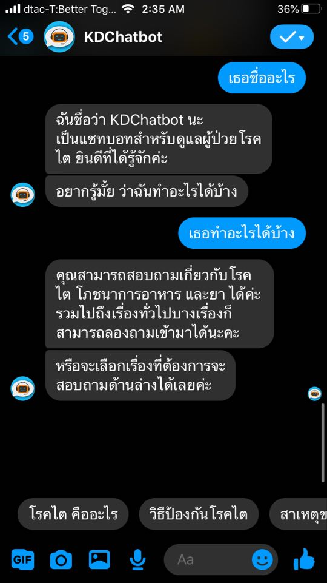 

รูปที่ 4.1 แชทบอทตอบคำถามทั่วไป

#### 4.9.2 แชทบอทสามารถตอบคำถามเกี่ยวกับโรคไตได้

แชทบอทสามารถตอบคำถามเกี่ยวกับโรคไตได้ทั้งในแอปพลิเคชันเมสเซนเจอร์และแอปพลิเคชันไลน์ ดังรูปที่ 4.2

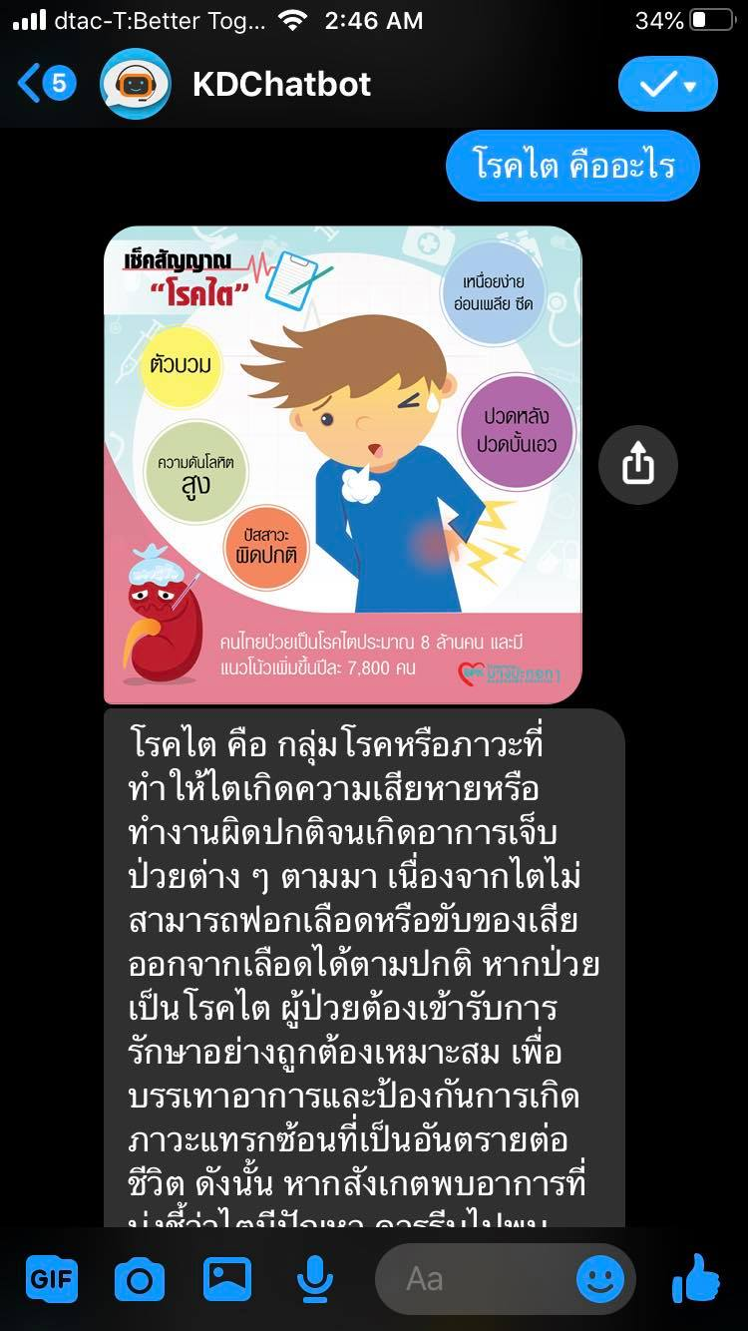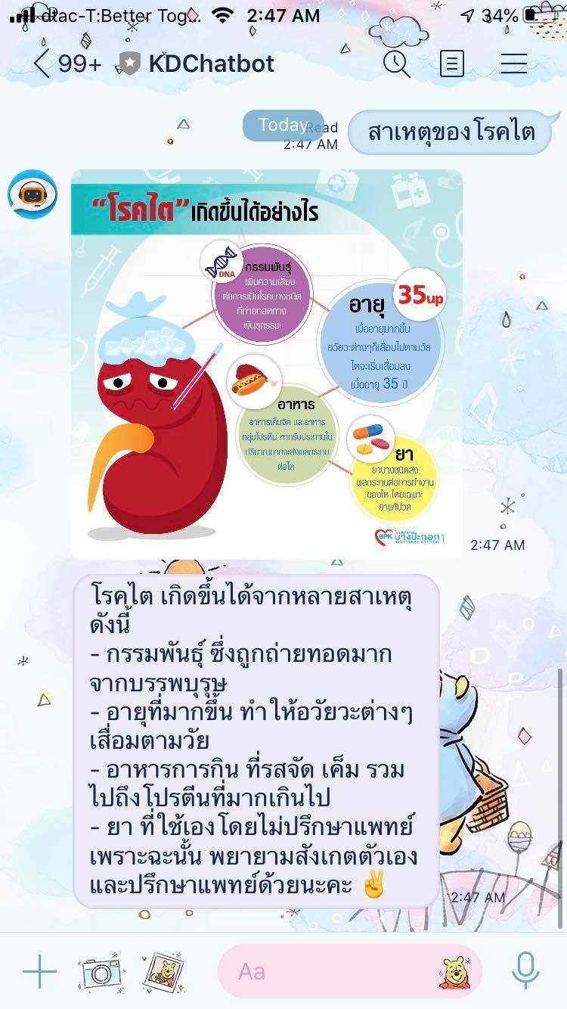

รูปที่ 4.2 แชทบอทตอบคำถามเกี่ยวกับโรคไต

#### 4.9.3 แชทบอทสามารถแสดงข้อมูลโภชนาการอาหารได้

แชทบอทสามารถแสดงข้อมูลโภชนาการอาหารได้ทั้งในแอปพลิเคชันเมสเซนเจอร์และแอปพลิเคชันไลน์ ดังรูปที่ 4.3

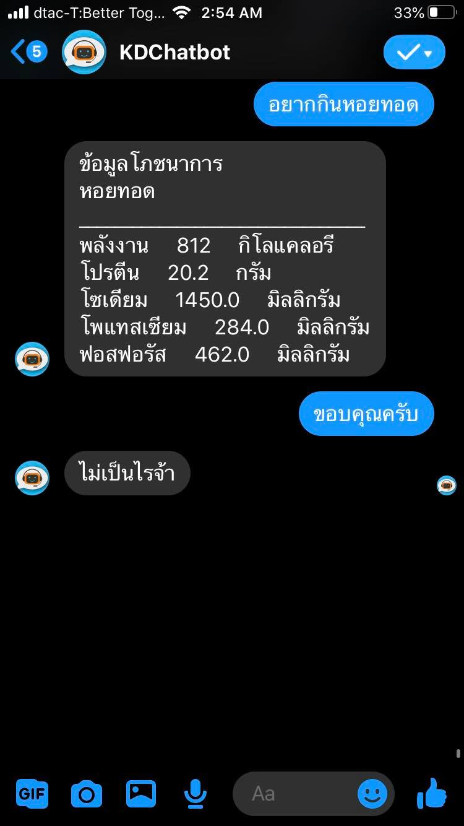

รูปที่ 4.3 แชทบอทแสดงข้อมูลโภชนาการอาหาร

#### 4.9.4 แชทบอทสามารถแสดงข้อมูลยาได้

แชทบอทสามารถแสดงข้อมูลการรับประทานยาสำหรับผู้ป่วยโรคไตได้ทั้งในแอปพลิเคชันเมสเซนเจอร์และแอปพลิเคชันไลน์ ดังรูปที่ 4.4

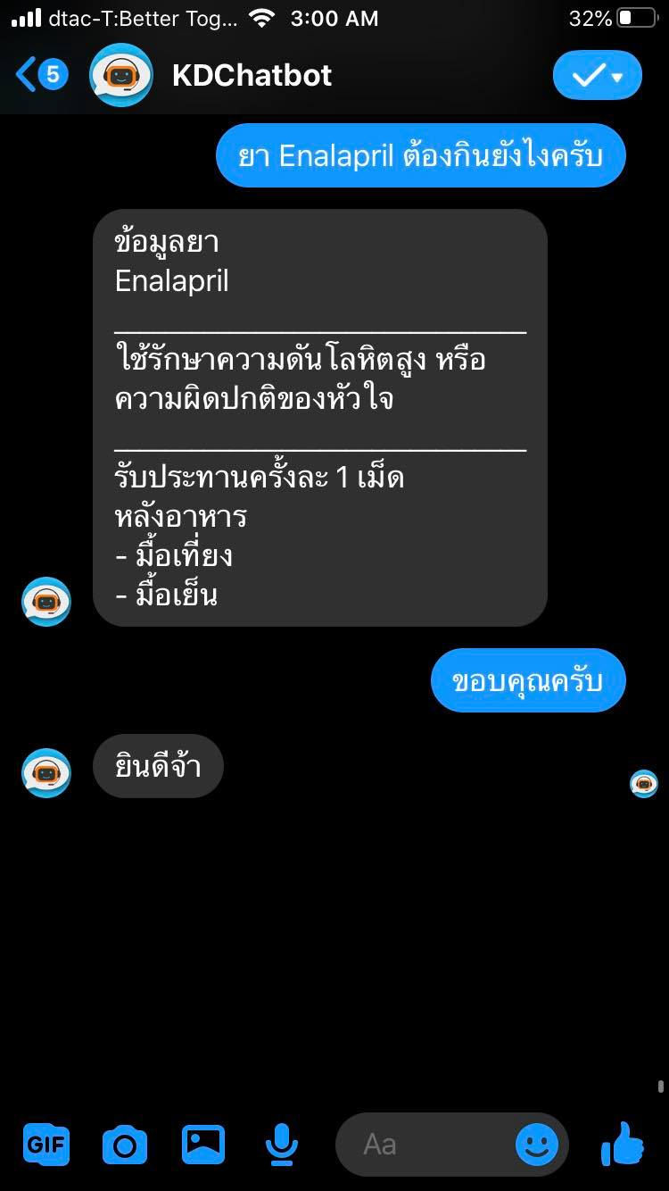

รูปที่ 4.4 แชทบอทแสดงข้อมูลการรับประทานยา

#### 4.9.5 แชทบอทสามารถให้คำแนะนำการออกกำลังกายได้

แชทบอทสามารถให้คำแนะนำในการออกกำลังกายสำหรับผู้ป่วยโรคไตได้ทั้งในแอปพลิเคชันเมสเซนเจอร์และแอปพลิเคชันไลน์ ดังรูปที่ 4.5

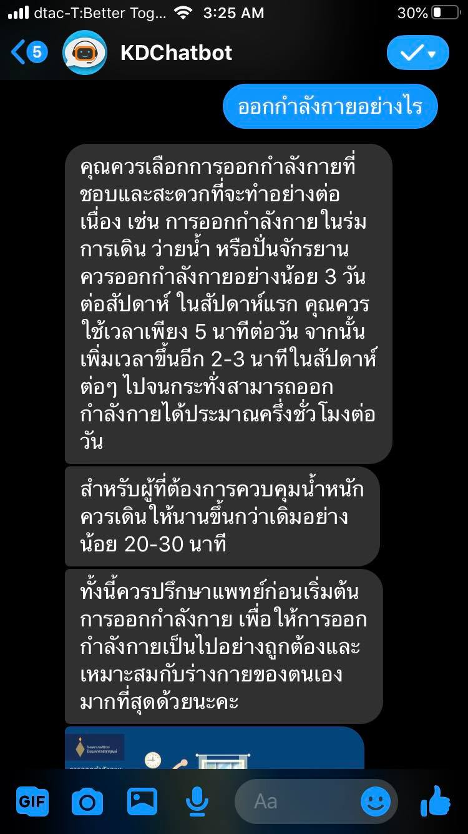 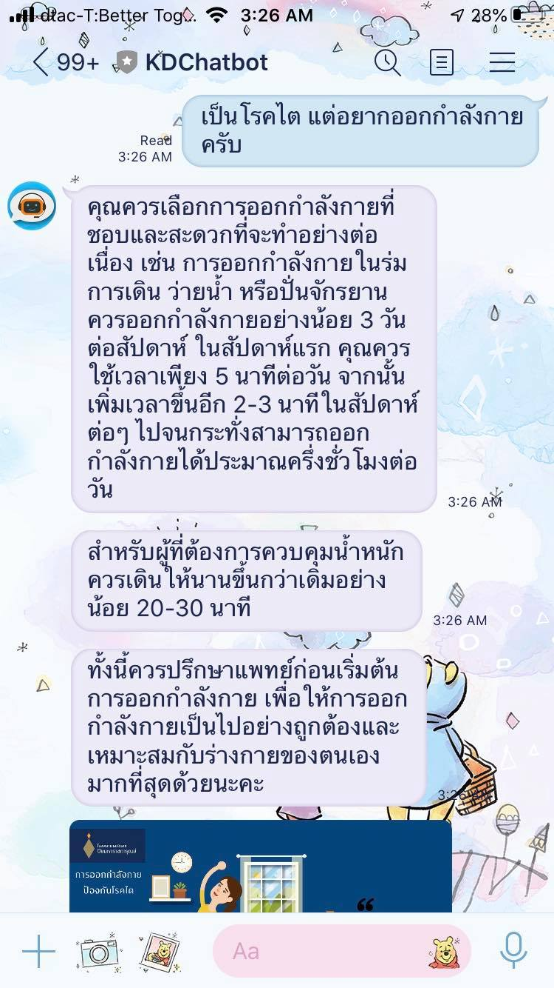

รูปที่ 4.5 แชทบอทให้คำแนะนำในการออกกำลังกาย

## สรุปผลงานที่มีความก้าวหน้า

ความก้าวหน้าในส่วนต่างๆ ของโครงงานแชทบอทสำหรับดูแลผู้ป่วยโรคไตในปัจจุบัน สามารถสรุปเป็นแผนภาพแสดงความก้าวหน้าได้ ดังรูปที่ 4.6 โดยที่ในขณะนี้การสร้างปุ่มสำหรับเชื่อมโยงไปยังแชทบอท การรวมแชทบอทเข้ากับแอปพลิเคชันไลน์และเมสเซนเจอร์ รวมไปถึงการเพิ่มข้อมูลยาสำหรับผู้ป่วยโรคไตได้จัดทำเสร็จเรียบร้อย แต่ในส่วนของการเพิ่มข้อมูลทั่วไป ข้อมูลเกี่ยวกับโรคไต ข้อมูลโภชนาการอาหาร และข้อมูลเกี่ยวกับการออกกำลังกายสำหรับผู้ป่วยโรคไต กำลังดำเนินงานต่อไป

รูปที่ 4.6 แผนภาพแสดงความก้าวหน้า

# สรุป

## สรุปผลการดำเนินงาน

1. แอปพลิเคชันดั้งเดิมมีปุ่มสำหรับเชื่อมโยงไปยังแอปพลิเคชันไลน์และเมสเซนเจอร์
2. แชทบอทสามารถทำงานร่วมกับแอปพลิเคชันไลน์
3. แชทบอทสามารถทำงานร่วมกับแอปพลิเคชันเมสเซนเจอร์
4. แชทบอทสามารถตอบคำถามทั่วไปได้ แต่ยังไม่สมบูรณ์
5. แชทบอทสามารถตอบคำถามเกี่ยวกับโรคไตได้ แต่ยังไม่สมบูรณ์
6. แชทบอทสามารถแสดงโภชนาการอาหารที่ผู้ใช้ต้องการได้บางเมนู
7. แชทบอทสามารถแสดงข้อมูลการรับประทานยาสำหรับผู้ป่วยโรคไตที่ผู้ใช้ต้องการได้
8. แชทบอทสามารถให้คำแนะนำในเรื่องการออกกำลังกายสำหรับผู้ป่วยโรคไตได้บางส่วน

## ปัญหาและอุปสรรค

1. เนื่องจากรูปแบบของประโยคและคำถามที่ผู้ใช้สามารถพิมพ์ส่งเข้ามายังแชทบอทได้ มีจำนวนมากมายและหลากหลายในโลกแห่งความเป็นจริง แชทบอทที่สร้างขึ้นจึงไม่สามารถตอบได้ครบทุกคำถาม
2. เนื่องจากเจตนาที่ได้ทำการนำไปฝึกแชทบอทยังมีจำนวนไม่มากและไม่ครอบคลุมพอ จึงทำให้บางคำถามที่ผู้ใช้ถามเข้ามา แชทบอทอาจจะตีความผิดไม่ตรงเจตนาที่ถูกต้อง และตอบไม่ตรงประเด็นของคำถามได้
3. ในตอนเริ่มต้นวางแผน คิดไว้ว่าจะนำเอพีไอด้านโภชนาการ (Nutrition API) มาใช้งานในการแสดงข้อมูลโภชนาการอาหารจำนวนมากตามที่ผู้ใช้ต้องการ แต่หลังจากการที่ได้ไปศึกษาหาข้อมูลของเอพีไอด้านโภชนาการที่ต้องการจะใช้งานแล้ว พบว่ามีแค่เอพีไอด้านโภชนาการ ของต่างประเทศเท่านั้นที่สามารถใช้งานได้ และเนื่องจากเป็นเอพีไอด้านโภชนาการของต่างประเทศ ภาษาที่ใช้จึงเป็นภาษาสากลของโลกอย่างภาษาอังกฤษ และเมนูอาหารหลายๆ เมนูก็ไม่ตรงกับเมนูอาหารไทย จึงไม่เหมาะกับแอปพลิเคชันที่มีแชทบอทสำหรับดูแลผู้ป่วยโรคไตที่เป็นคนไทย ดังนั้น จึงจำเป็นที่จะต้องใส่ข้อมูลของโภชนาการอาหารไทยที่มีอยู่มากมายหลากหลายเมนูลงไปในแชทบอทเองทั้งหมด ทำให้ค่อนข้างที่จะต้องใช้เวลาในการพัฒนาตรงส่วนนี้อยู่พอสมควร

## งานที่จะดำเนินการต่อไป

1. เพิ่มข้อมูลเกี่ยวกับการตอบคำถามทั่วไปของแชทบอทให้ครอบคลุมมากยิ่งขึ้น

2. เพิ่มข้อมูลเกี่ยวกับโรคไตในแชทบอทให้ครอบคลุมมากยิ่งขึ้น

3. เพิ่มข้อมูลเกี่ยวกับโภชนาการอาหารในแชทบอทให้มีหลากหลายเมนูมากยิ่งขึ้น

4. เพิ่มข้อมูลเกี่ยวกับท่าต่างๆ ที่เหมาะสมในการออกกำลังกายสำหรับผู้ป่วยโรคไต

บรรณานุกรม

[1] "โรคไตและการดูแลรักษาตัว," theworldmedicalcenter.com, [Online]. Available: http://theworldmedicalcen ter.com/th/new_site/health_article/detail/?page=โรคไตและการดูแลรักษาตัว. [Accessed 12 January 2020].

[2] "อัตราป่วยและอัตราตายโรคไตเรื้อรัง," theworldmedicalcenter.com, [Online]. Available: http://kpo.moph. go.th/webkpo/meeting_monthly/2557_09/SP_255709_for_Academic.pdf. [Accessed 26 January 2020].

[3] L. Losuvalna, S. Vasupongayya, “Personal Health Records: A case study of Kidney Disease Patients” (Jan 2017),ICEIC 2017 International Conference on Electronics, Information, and Communication, 2017.1, 11 – 14 Jan 2017, Phuket, Thailand, pp. 353- 356.

[4] "Chatbot กับ Machine Learning," medium.com, [Online]. Available: https://medium.com/@chatchitsanu pothisakha/chatbot-กับ-machine-learning-part-1-introduction-46cde551a4ce. [Accessed 25 January 2020].

[5] "Chatbot คืออะไร," medium.com, [Online]. Available: https://medium.com/@igroomgrim/chatbot-คืออะไร -ดียังไง-มารู้กันใน-10-นาที-3e6165dd34b8. [Accessed 25 January 2020].

[6] "Dialogue Management," polyai.com, [Online]. Available: http://www.polyai.com/wp-content/uploads/ 2019/09/naacl2018_tutorial.pdf?fbclid=IwAR0nuZ1Ph2EfNYJjZfoGKngWylvFoyw71GdyIoLFs3aMMwPqvPJc2gP6RRk. [Accessed 25 January 2020].

[7] "จำลองสถานการณ์ ทำ Chatbot มาตอบลูกค้า," tangerine.co.th, [Online]. Available: https://www.tangerine. co.th/google-cloud/จำลองสถานการณ์-ทำ-chatbot-มาตอบ/. [Accessed 25 January 2020].

[8] "ถนอมไต ในหน้าร้อน," si.mahidol.ac.th, [Online]. Available: https://www.si.mahidol.ac.th/sidoctor/e-pl/ar ticledetail.asp?id=811&fbclid=IwAR2MM7IhoFHRFyoAXXaID4P1_Wz6xtt8aGIAXch8Ubgh0ykOW4M9lr1pcHI. [Accessed 12 January 2020].

[9] "โภชนาการในผู้ป่วยโรคไตเรื้อรัง," sriphat.med.cmu.ac.th, [Online]. Available: http://sriphat.med.cmu.ac.th/ th/knowledge-403?fbclid=IwAR31F0jSDWIdli7IqMdwKFmLU4jQyehFlXmGBNE9yc88OH0rBb1wsEsz2JM. [Accessed 12 January 2020].

[10] "การดูแลสุขภาพโรคไตเรื้อรัง," bumrungrad.com, [Online]. Available: https://www.bumrungrad.com/th/tre

atments/ckd-care-chronic-disease. [Accessed 25 April 2020].

[11] "สร้าง LINE Chatbot ด้วย Dialogflow, Python, และ Firebase ง่ายมากๆ!!!," https://medium.com/, [Online]. Available: https://is.gd/PcFaaS. [Accessed 19 August 2020].

[12] "ระบบปฏิบัติการ ANDROID," beerkung.wordpress.com, [Online]. Available: https://beerkung.wordpress. com/ระบบปฏิบัติการรุ่นล่าส/ระบบปฏิบัติการ-android/. [Accessed 26 January 2020].

[13] "สร้าง Android Application พื้นฐาน ด้วย Android Studio," medium.com, [Online]. Available: https://medi um.com/@palmz/-android-application-พื้นฐานด้วย-android-studio-lab-3sb04-3fda43b07a1. [Accessed 26 January 2020].

[14] "SDK คืออะไร," androidfreefree.blogspot.com, [Online]. Available: https://androidfreefree.blogspot.com /2015/07/sdk.html. [Accessed 26 January 2020].

[15] "Android Architecture," satworks.blogspot.com, [Online]. Available: https://satworks.blogspot.com/201 0/08/android-2-understanding-android.html. [Accessed 26 January 2020].

[16] "Nutrition Analysis API," developer.deamam.com, [Online]. Available: https://developer.edamam.com/ edamam-nutrition-api. [Accessed 19 January 2020].

[17] "Google Calendar API," mdsoft.co.th, [Online]. Available: https://mdsoft.co.th/ความรู้/244-google-calen dar-api.html. [Accessed 26 January 2020].

[18] "OAuth คืออะไร," softmelt.com, [Online]. Available: https://www.softmelt.com/article.php?id=583. [Accessed 25 January 2020].